苏州弘森药业股份有限公司年产340吨盐酸哌仑西平等21种精制药、60亿粒（片）固体口服制剂及1亿支小容量水针剂改造项目（噪声、固废）竣工环境保护
验收监测报告

苏州弘森药业股份有限公司

2018年08月

建 设 单 位：苏州弘森药业股份有限公司
法 人 代 表： 杨巧明

编 制 单 位：苏州泰坤检测技术有限公司
法 人 代 表：周继红

建设单位: 苏州弘森药业股份有限公司 编制单位: 苏州泰坤检测技术有限公司
电话：18796898737 电话：
传真： 传真：
邮编： 邮编：
地址： 地址：

目录
一、 验收项目概况 1
1.1项目基本情况 1
1.2项目由来 2
二、 验收依据 3
2.1建设项目环境保护相关法律、法规、规章和规范 3
2.2建设项目竣工环境保护验收技术规范 3
2.3建设项目环境影响报告书（表）及审批部门审批决定 4
三、工程建设情况 5
3.1地理位置及平面布置 5
3.2建设内容 5
3.2.1项目投资概况 5
3.2.2主要产品方案 5
3.2.3 技改项目与原有项目之间的关系及衔接 7
3.2.4项目公用、辅助及环保工程 7
3.2.5主要生产设备 8
3.2.6职工人数和工作制度 10
3.3主要原辅材料 10
3.4水源及水平衡 14
3.5生产工艺 16
3.5.3 固体口服制剂工艺流程 22
3.5.4 小容量水针剂工艺流程 24
3.6项目变动情况 26
四、噪声、固废环境保护设施 27
4.1污染物治理处置设施 27
4.2固体废物产生及处置状况 27
4.3环保设施投资及“三同时”落实情况 30
五、建设项目环评报告书（表）的主要结论与建议及审批部门审批决定 33
5.1主要结论 33
5.1.1项目概况 33
5.1.2与产业政策的相符性 33
5.1.3与规划的相符性及厂址可行性 34
5.1.4清洁生产 35
5.1.5达标排放 35
5.1.6总量控制 35
5.1.9总结论 36
5.2审批部门审批决定 36
5.3环评批复要求及执行落实情况 40
六、验收执行标准 44
6.1厂界噪声评价标准 44
6.2 固体废物验收执行标准 44
七、验收监测内容 45
7.1环境保护设施调试效果 45
7.1.1厂界噪声监测 45
八、质量保证及质量控制 46
8.1监测分析方法 46
8.2监测仪器 46
9.1生产工况 47
9.2环境保设施调试效果 48
9.2.1污染物达标排放监测结果 48
十、验收监测结论 52
10.1环境保设施调试效果 52
10.1.1工况 52
10.1.2厂界噪声 52
10.2建议 53
附件： 53

验收项目概况

1.1项目基本情况
表1.1 项目基本情况表
建设项目名称 | 苏州弘森药业股份有限公司年产340吨盐酸哌仑西平等21种精制药、60亿粒（片）固体口服制剂及1亿支小容量水针剂改造项目
建设单位名称 | 苏州弘森药业股份有限公司
建设单位地址 | 江苏省太仓市港口开发区协鑫路2号
法人代表 | 杨巧明 | 联系人 | 凡胜
联系电话 | 18796898737 | 固定电话 | /
联系地址 | 江苏省太仓市港口开发区协鑫路2号
建设项目性质 | 技改 | 行业类型及代码 | [M90]化学药品制造
项目占地面积 | 依托原有 | 建筑面积 | 依托原有
主要产品名称 | 340吨盐酸哌仑西平等21种精制药、60亿粒（片）固体口服制剂及1亿支小容量水针剂
设计生产能力 | 340吨盐酸哌仑西平等21种精制药、60亿粒（片）固体口服制剂及1亿支小容量水针剂
实际生产能力 | 340吨盐酸哌仑西平等21种精制药、60亿粒（片）固体口服制剂及1亿支小容量水针剂
环评时间 | 2017年2月 | 现场监测时间 | 2018年3月19日-2018年3月20日
环评报告书  审批部门 | 苏州市环境保护局 | 环评报告书  编制单位 | 北京中咨华宇环保技术有限公司
验收检测单位 | 苏州泰坤检测技术有限公司
投资总概算 | 7000万元 | 环保投资总概算 | 160万元 | 比例 | 2.29%
实际总投资 | 7000万元 | 实际环保投资 | 160万元 | 比例 | 2.29%

1.2项目由来
苏州弘森药业股份有限公司原位于苏州万庆药业有限公司厂区内，呈“厂中厂”的状态，场地狭小，限制了公司的继续发展。2010年该公司将万庆药业原有头孢类生产线和现有30吨/年头孢类抗生素生产线搬迁至太仓港港口开发区石化区协鑫西路12号，并建设完全符合GMP标准的现代化无菌原料药生产车间，新增抗肿瘤类原料药及制剂、普通口服制剂类新产品。搬迁后，达到年产1吨抗肿瘤类原料药、20吨普通化学原料药、65吨抗生素原料药及相关制剂能力。搬迁扩建项目于2010年获得苏州环保局审批（苏环建[2010]135号），于2014年7月获得苏州环保局验收（苏环验[2014]97号）。
为了进一步增强企业的核心竞争力，力争进入国际医药市场，促进企业的可持续发展，苏州弘森药业股份有限公司拟在太仓港港口开发区石化区协鑫西路12号的现有厂区建设年产340吨盐酸哌仑西平等21种精制药、60亿粒（片）固体口服制剂及1亿支小容量水针剂技术改造项目。建设单位于2014年12月委托北京中咨华宇环保技术有限公司承担该项目环境影响报告书编制工作于2017年 2月，取得该项目的批复（苏环建【2017年】32号），项目于2017年4月开始建设，于2017年5月建设完成，于2017年5月试生产（苏环试告【2017年】39号）。
为规范环境管理，更好地履行公司的各项环境保护义务，苏州弘森药业股份有限公司欲组织专家会议申请环境保护竣工验收，于2018年3月进行验收监测。
在进行了前期踏勘工作之后制定了相应的监测方案，并于2018年3月19日-2018年3月20日期间对该项目进行了现场验收监测并根据其监测数据结果，于2018年8月编制验收监测报告（噪声、固废）。

验收依据

2.1建设项目环境保护相关法律、法规、规章和规范
（1）《中华人民共和国环境保护法》（2015年1月1日起实施）；
（2）《中华人民共和国环境影响评价法》（2016年9月1日起实施）；
（3） 《全国人民代表大会常务委员会关于修改中华人民共和国水污染防治法的决定》（2018年1月1日起实施）；
（4）《中华人民共和国大气污染防治法》（2016年1月1日起实施）；
（5）《中华人民共和国噪声环境污染防治法》（1997年3月1日起实施）；
（6）《中华人民共和国固体废物污染环境防治法》（2015年4月1日起实施）；
（7）《建设项目环境保护管理条例》国务院令682号（2017年10月1日起实施）；
（8）《建设项目环境保护设施竣工验收管理办法》（2002年2月1日起实施）；
（9）《江苏省环境保护管理条例》（1997年7月13日起实施）；

2.2建设项目竣工环境保护验收技术规范
（1）《大气污染物综合排放标准》（GB16297-1996）；
（2）《工业企业厂界环境噪声排放标准》（GB12348-2008）；
（3）《危险废物贮存污染控制标准》（GB18597-2001）及其修改单；
（4）《一般工业固体废物贮存、处置场污染控制标准》（GB18599-2001及其修改单）；
（5）《关于加强建设项目竣工环境保护验收监测工作的通知》（江苏省环境保护厅，苏环监[2006]2号文）；
（6）《江苏省排污口设置及规范化整治管理办法》（苏环控[1997]122号文）；
（7）《关于加强建设项目重大变动环评管理的通知》（苏环办[2015]256号）；
（8）《建设项目竣工环保验收暂行办法》（中华人民共和国环境保护部国环规环评[2017]4号）；
（19）《建设项目竣工环境保护验收技术指南 污染影响类》（环境保护部）；
（10）《关于建设项目竣工环境保护验收有关事项的通知》（苏环办〔2018〕34号）。

2.3建设项目环境影响报告书（表）及审批部门审批决定
（1）苏州市环境保护局苏环建[2017]32号《关于对苏州弘森药业股份有限公司年产340吨盐酸哌仑西平等21种精制药、60亿粒（片）固体口服制剂及1亿支小容量水针剂改造项目环境影响报告书的审批意见》；
（2）太环建[2016]206号《关于对苏州弘森药业股份有限公司技术改造项目环境影响报告书的审批意见》；
（3）苏州弘森药业股份有限公司提供的相关资料。

三、工程建设情况

3.1地理位置及平面布置
项目位于太仓港港口开发区石化区协鑫西路12号，项目东面阿普拉（江苏）塑料制品和新太酒精、南面隔协鑫路为规划用地、西面隔崔漕河为规划工业用地，北面隔绿化带为杨林塘，公司地理位置图见附图1。
项目厂区平面布置呈梯形设置。厂区共设置2个出入口，其中南侧出入口为人流出入口，西侧出入口为物流出入口，可实行“人车分流”。
南门进门东侧布置1#办公楼，西侧布置制剂车间；制剂车间北依次布置普通原料药精制车间、原料药车间；西门进厂道路北依次布置原料罐区、应急事故池、污水处理站。
制剂车间三层，一层针剂车间，二层空置、三层为口服类制剂车间；普通原料药精制车间为恩替卡韦精制工段；原料药车间呈U字结构，分南北两栋联通建筑，两层结构，北车间1F包含了抗生素原料药整个生产过程、恩替卡韦合成工段，北车间2F包含了抗肿瘤原料药整个生产过程、溶媒回收，南车间1F目前放置冷冻水系统，2F放置纯水制备系统。
项目所在区域无环境敏感点，具体平面布置情况见附图2。

3.2建设内容

3.2.1项目投资概况
项目实际总投资7000万，其中环保投资160万为总投资的2.29%。

3.2.2主要产品方案
技改项目主要是建设精制药生产线、固体口服制剂生产线和小容量水针剂生产线，新增年产340吨盐酸哌仑西平等21种精制药及60亿粒/片固体口服制剂、1亿支小容量水针剂能力。苏州弘森药业股份有限公司技改前后全厂生产产品方案主体工程和产品方案见表3.2-1。

表3.2-1 技改前后全厂生产产品方案一览表
主体工程名称 | 产品名称 | 设计能力（t/a） |  |  | 年运行时数  （h）
 |  | 技改前 | 技改后 | 增量
抗肿瘤类原料药生产车间 | 吉西他滨 | 0.24 | 0.24 | 0 | 480
 | 甲磺酸伊马替尼 | 0.24 | 0.24 | 0 | 480
 | 卡培他滨 | 0.52 | 0.52 | 0 | 600
抗肿瘤类制剂生产车间 | 口服制剂 | 20万支/年 | 20万支/年 | 0 | 400
 | 针剂 | 20万支/年 | 20万支/年 | 0 | 300
普通口服类原料药生产车间 | 氯吡格雷 | 19.9 | 0 | -19.9 | 0
 | 恩替卡韦 | 0.1 | 0.1 | 0 | 100
普通口服类制剂生产车间 | 片剂 | 180万盒/年 | 180万盒/年 | 0 | 1440
 | 胶囊 | 20万盒/年 | 20万盒/年 | 0 | 200
抗生素原料药生产车间 | 头孢美唑钠 | 45 | 45 | 0 | 8550
 | 盐酸头孢卡品酯 | 10 | 10 | 0 | 1260
 | 头孢西酮钠 | 0 | 0 | 0 | 240
 | 头孢替坦二钠 | 10 | 10 | 0 | 1125
粗品精制生产车间（340t/a） | 牛磺酸 | 0 | 50 | +50 | 3100
 | 盐酸克伦特罗 | 0 | 1 | +1 | 328
 | 硝苯地平 | 0 | 10 | +10 | 1760
 | 林旦 | 0 | 5 | +5 | 1800
 | 双氯芬酸钾 | 0 | 20 | +20 | 2720
 | 富马酸酮替芬 | 0 | 1 | +1 | 280
 | 盐酸酚苄明 | 0 | 2 | +2 | 528
 | 沙丁胺醇 | 0 | 1 | +1 | 96
 | 硫酸沙丁胺醇 | 0 | 2 | +2 | 712
 | 苯妥英钠 | 0 | 50 | +50 | 2000
 | 盐酸多塞平 | 0 | 5 | +5 | 500
 | 利巴韦林 | 0 | 50 | +50 | 2400
 | 阿昔洛韦 | 0 | 2 | +2 | 624
 | 硫糖铝 | 0 | 10 | +10 | 1440
 | 盐酸雷尼替丁 | 0 | 50 | +50 | 3000
 | 盐酸哌仑西平 | 0 | 2 | +2 | 544
 | 卡苯达唑 | 0 | 1 | +1 | 280
 | 甲硝唑 | 0 | 20 | +20 | 1520
 | 盐酸左氧氟沙星 | 0 | 50 | +50 | 3250
 | 盐酸噻氯匹定 | 0 | 5 | +5 | 680
 | 磺胺嘧啶银 | 0 | 3 | +3 | 288
固体口服制剂生产车间 | 固体口服制剂 | 0 | 60亿粒或片/年 | +60亿粒或片/年 | 5000
小容量水针剂生产车间 | 小容量水针剂 | 0 | 1亿支/年 | +1亿支/年 | 7000
    - 技改项目与原有项目之间的关系及衔接
- 生产设施
技改项目生产车间依托现有项目车间，在已建原料药南车间2F和普药车间1F新建4条总计年产340吨盐酸哌仑西平等21种精制药生产线，在已建制剂车间1F新建一条年产1亿支小容量水针剂生产线，固体口服制剂生产线依托3F已建生产线。
- 辅助生产设施
办公、生活设施均利用现有设施，不新建。
- 公用工程
技改项目成品及原料库依托现有项目，乙酸乙酯依托现有50m3储罐；给水、供电、供热、纯水站、注射用水、循环水系统、冷冻系统、压缩空气、溶剂回收装置均依托现有设施实施，不新建。
- 环保工程
技改项目废水处理设施依托现有150m3/d废水处理装置；危险废物暂存依托现有固废暂存车间。

3.2.4项目公用、辅助及环保工程
项目公用、辅助及环保工程见表3.2.2。
表3.2.2本项目公用、辅助及环保工程
 | 建设名称 |  | 环评设计能力 | 实际建设能力 | 备注
贮运工程 | 原料罐区 |  | 乙醇储罐1*50m³ | 乙醇储罐1*50m³ | 已新建立式储罐，氮封
 | 成品及原料库 |  | 1459m² | 1459m² | 依托原有，满足技改项目所需
 | 危险品仓库 |  | 723m² | 420m² | 依托原有，储存危险品（已取得安监备案）
 | 运输 |  | —— | -- | 汽运
公用辅助工程 | 给水 |  | 26736.68t/a | 21127t/a | 依托园区供水管网
 | 污水 |  | 25029.172t/a | 19078t/a | 生产废水依托原有污水处理站预处理后与生活污水、清下水、清洗水一起接管至太仓港城组团污水处理厂集中处理
 | 纯水 |  | 5t/h | 5t/h | 依托原有
 | 注射用水 |  | 3t/h | 3t/h
 | 供电 |  | 60万kWh/a | 60万kWh/a | 依托园区电网
 | 供热 |  | 10400t/a | 10400t/a | 协鑫发电有限公司提供
 | 循环水站 |  | 工艺冷却水20m³/h，生产用空调冷却水100m³/h | 工艺冷却水20m³/h，生产用空调冷却水100m³/h | 依托原有4台1200m³/h的生产用冷却塔提供
 | 冷冻系统 |  | 3388KW | 3388KW | 依托原有
 | 压缩空气 |  | 2m³/min | 2m³/min | 依托原有2台CA22空压机提供
 | 氮气 |  | 7000m³/a | 7000m³/a | 依托原有50m³储罐，外购
 | 绿化 |  | 绿化率25% | 绿化率25% | 依托厂区内原有绿化
环保工程 | 废气 | 二级水喷淋 | 10000m³/h | 10000m³/h | 已新建
 |  | 二级冷凝+活性炭吸附 | 5000m³/h | 5000m³/h | 已新建
 | 噪声 | 噪声防治 | 隔声、减振 | 隔声、减振 | 厂界达标
 | 废水 | 多效蒸发器 | 5t/d | 5t/d | 已新建
 |  | 废水处理装置1套 | 150m³/d | 150m³/d | 依托原有
 |  | 事故池 | 950m³ | 950m³ | 依托原有
 | 固废 | 固废堆场 | 50m² | 50m² | 储存釜底残液、滤渣等

3.2.5主要生产设备
技改项目粗品生产线、水针剂生产线设备均为外购的新设备，口服制剂生产线依托厂内现有项目的生产设备。技改项目生产设备清单见表见表3.2.3。

表3.2.3 建设项目生产设备清单
设备名称 |  | 环评型号或用途 | 环评数量 | 实际型号或用途 | 实际数量 | 备注
粗品精制线 | 溶解脱色釜 | 2000L | 4台 | 500L/1000L/2000L | 1台/1台/2台 | 新增
 | 结晶釜 | 2000L | 4台 | 1000L/2000L | 2台/2台
 | 粉碎机 | / | 4台 | / | 1台
 | 离心机 | SS1000 | 4台 | PSB800/ PSB1000 | 1台/3台
 | 双锥干燥器 | / | 2台 | SZG-1 | 5台
 | 回转干燥器 | CT-C 2型 | 5台 | / | 0台
 | 热风循环烤箱 | CT-C 2型 | 2台 | CT-C 2型 | 4台
 |  |  |  | CT-C-Ⅱ | 2台
固体口服剂生产线 | / | / | 0条 | / | / | 依托
水针剂生产线 | 超声波洗瓶机 | QCL120 | 1台 | QCL120 | 1台 | 新增
 | 热风循环隧道灭菌烘箱 | SZA620 | 1台 | SZA620 | 1台
 | 立式灌装封口机 | AGF12 | 1台 | AGF12 | 1台
 | 浓配罐 | / | 2台 | / | 1台
 | 稀配罐 | / | 3台 | / | 1台
 | 缓冲罐 | / | 4台 | / | 0台
 | 湿热灭菌柜 | XG1.D | 5台 | XG1.D | 2台
 | 湿热灭菌柜 | XG1.D | 6台
 | 水浴灭菌柜 | / | 7台 | / | 1台
 | 灯检仪 | / | 8台 | 自动 | 1台
 | 灯检仪 | / | 9台
 | 超声波洗瓶机 | QCL120 | 1台 |  | 0
 | 热风循环隧道灭菌烘箱 | SZA620 | 1台 |  | 0
 | 浓配罐 | / | 2台 |  | 0
 | 淋瓶机 | AFM9001 | 1套 |  | 0
 | 印字机 | PN9001 | 2套 | PN9001 | 2套
 | 装盒机 | CMA9001 | 2套 | CMA9001 | 2套
 | 捆札机 | BZM9001 | 2套 | BZM9001 | 2套
 | valte多路温度验证仪 | VSST9001 | 2套 | VSST9001 | 1套

3.2.6职工人数和工作制度
职工人数：本次技改项目需要新增职工人数30人，技改后全厂职工人数为150人；
工作制度：年生产300天，实行四班三运转，年运行时数7200小时；

3.3主要原辅材料
技改项目各产品主要原辅料消耗见表3.3.1。
表3.3.1 技改项目主要原辅材料消耗表（1）
生产线间 | 产品名称 | 原料名称 | 环评使用情况 |  | 实际使用情况
 |  |  | 单耗量  t/t产品 | 年耗量  t/a | 单耗量  t/t产品 |  |  | 年耗量  t/a
粗品精制生产线 | 牛磺酸50t/a | 牛磺酸粗品 | 1.1 | 55 | 1.1 |  |  | 55
 |  | 乙醇 | 4.4 | 220 | 4.4 |  |  | 220
 |  | 活性炭 | 0.06 | 3 | 0.06 |  |  | 3
 | 沙丁胺醇1 t/a | 沙丁胺醇粗品 | 1.2 | 1.2 | 1.2 |  |  | 1.2
 |  | 乙醇 | 6 | 6 | 6 |  |  | 6
 |  | 活性炭 | 0.12 | 0.12 | 0.12 |  |  | 0.12
 | 阿昔洛韦2t/a | 阿昔洛韦粗品 | 1.1 | 2.2 | 1.1 |  |  | 2.2
 |  | 乙醇 | 11 | 22 | 11 |  |  | 22
 |  | 活性炭 | 0.055 | 0.11 | 0.055 |  |  | 0.11
 | 盐酸左氧氟沙星50t/a | 盐酸左氧氟沙星粗品 | 1.14 | 57 | 1.14 |  |  | 57
 |  | 乙醇 | 9.12 | 456 | 9.12 |  |  | 456
 |  | 活性炭 | 0.057 | 2.85 | 0.057 |  |  | 2.85
 | 盐酸酚苄明2t/a | 盐酸酚苄明粗品 | 1.1 | 2.2 | 1.1 |  |  | 2.2
 |  | 乙醇 | 4.4 | 8.8 | 4.4 |  |  | 8.8
 |  | 活性炭 | 0.11 | 0.22 | 0.11 |  |  | 0.22
 | 盐酸哌仑西平2t/a | 盐酸哌仑西平粗品 | 1.125 | 2.25 | 1.125 |  |  | 2.25
 |  | 乙醇 | 7.875 | 15.75 | 7.875 |  |  | 15.75
 |  | 活性炭 | 0.0225 | 0.045 | 0.0225 |  |  | 0.045
 | 硫酸沙丁胺醇1t/a | 硫酸沙丁胺醇粗品 | 1.15 | 1.15 | 1.15 |  |  | 1.15
 |  | 乙醇 | 5.75 | 5.75 | 5.75 | 5.75
 |  | 活性炭 | 0.06 | 0.06 | 0.06 | 0.06
 | 苯妥英钠50t/a | 苯妥英钠粗品 | 1.1 | 55 | 1.1 | 55
 |  | 乙醇 | 3.82 | 191 | 3.82 | 191
 |  | 活性炭 | 0.06 | 3 | 0.06 | 3
 | 盐酸噻氯匹定5t/a | 盐酸噻氯匹定粗品 | 1.2 | 6 | 1.2 | 6
 |  | 乙醇 | 5.4 | 27 | 5.4 | 27
 |  | 活性炭 | 0.024 | 0.12 | 0.024 | 0.12
 | 利巴韦林  50t/a | 利巴韦林粗品 | 1.1 | 55 | 1.1 | 55
 |  | 乙醇 | 3.5 | 165 | 3.5 | 165
 |  | 活性炭 | 0.06 | 3 | 0.06 | 3
 | 硫糖铝10t/a | 硫糖铝粗品 | 1.2 | 12 | 1.2 | 12
 |  | 乙醇 | 7.2 | 72 | 7.2 | 72
 |  | 活性炭 | 0.06 | 0.6 | 0.06 | 0.6
 | 盐酸雷尼替丁50t/a | 盐酸雷尼替丁粗品 | 1.1 | 55 | 1.1 | 55
 |  | 乙醇 | 3.3 | 165 | 3.3 | 165
 |  | 活性炭 | 0.022 | 1.1 | 0.022 | 1.1
 | 卡苯达唑  1t/a | 卡苯达唑粗品 | 1.2 | 1.2 | 1.2 | 1.2
 |  | 乙醇 | 3.6 | 3.6 | 3.6 | 3.6
 |  | 活性炭 | 0.024 | 0.024 | 0.024 | 0.024
 | 甲硝唑  20t/a | 甲硝唑粗品 | 1.25 | 25 | 1.25 | 25
 |  | 乙醇 | 5.0 | 100 | 5.0 | 100
 |  | 活性炭 | 0.025 | 0.5 | 0.025 | 0.5
 | 富马酸酮替芬1t/a | 富马酸酮替芬粗品 | 1.2 | 1.2 | 1.2 | 1.2
 |  | 乙醇 | 8.4 | 8.4 | 8.4 | 8.4
 |  | 活性炭 | 0.04 | 0.04 | 0.04 | 0.04
 | 盐酸克伦特罗1t/a | 盐酸克伦特罗粗品 | 1.2 | 1.2 | 1.2 | 1.2
 |  | 乙醇 | 4.8 | 4.8 | 4.8 | 4.8
 |  | 活性炭 | 0.06 | 0.06 | 0.06 | 0.06
 | 硝苯地平10t/a | 硝苯地平粗品 | 1.2 | 12 | 1.2 | 12
 |  | 甲醇 | 7.2 | 72 | 7.2 | 72
 |  | 活性炭 | 0.06 | 0.6 | 0.06 | 0.6
 | 林旦5t/a | 林旦粗品 | 1.11 | 5.55 | 1.11 | 5.55
 |  | 甲醇 | 11.1 | 55.5 | 11.1 | 55.5
 |  | 活性炭 | 0.056 | 0.28 | 0.056 | 0.28
 | 盐酸多塞平5t/a | 盐酸多塞平粗品 | 1.1 | 5.5 | 1.1 |  | 5.5
 |  | 乙酸乙酯 | 11 | 55 | 11 |  | 55
 |  | 活性炭 | 0.294 | 1.47 | 0.294 |  | 1.47
 | 双氯芬酸钾20t/a | 双氯芬酸钾粗品 | 1.25 | 25 | 1.25 |  | 25
 |  | 乙醇 | 12.5 | 250 | 12.5 |  | 250
 |  | 活性炭 | 0.0625 | 1.25 | 0.0625 |  | 1.25
 | 磺胺嘧啶银3t/a | 磺胺嘧啶银粗品 | 1.106 | 3.318 | 1.106 |  | 3.318
 |  | 氨水 | 8.083 | 24.25 | 8.083 |  | 24.25
 |  | 纯化水 | 1.50 | 4.508 | 1.50 |  | 4.508
固体口服制剂生产车间 | 固体口服制剂 | 原料药 | 0.12mg/片或粒 | 7.2 | 0.12mg/片或粒 |  | 7.2
 |  | 粘合剂 | 0.02mg/片或粒 | 1.2 | 0.02mg/片或粒 |  | 1.2
 |  | 润滑剂 | 0.1mg/片或粒 | 6 | 0.1mg/片或粒 |  | 6
 |  | 崩解剂 | 0.02mg/片或粒 | 1.2 | 0.02mg/片或粒 |  | 1.2
 |  | 纯化水 | 0.05mg/片或粒 | 3 | 0.05mg/片或粒 |  | 3
 |  | 包衣液 | 0.0025mg/片或粒 | 1.5 | 0.0025mg/片或粒 |  | 1.5
 |  | 包装材料 | 1盒/20片或粒 | 3亿盒 | 1盒/20片或粒 |  | 3亿盒
小容量水针剂生产车间 | 小容量水针剂 | 原料药 | 0.06g/支 | 6 | 0.06g/支 |  | 6
 |  | 甘露醇 | 0.05g/支 | 5 | 0.05g/支 |  | 5
 |  | 醋酸钠 | 3.125mg/支 | 0.3125 | 3.125mg/支 |  | 0.3125
 |  | 75%乙醇 | 0.1g/支 | 10 | 0.1g/支 |  | 10
 |  | 注射用水 | 10g/支 | 1000 | 10g/支 |  | 1000
 |  | 胶塞 | 1.005个/支 | 1.005亿个 | 1.005个/支 |  | 1.005亿个
 |  | 管制瓶 | 1.005个/支 | 1.005亿个 | 1.005个/支 |  | 1.005亿个
 |  | 铝盖 | 1.005个/支 | 1.005亿个 | 1.005个/支 |  | 1.005亿个
 |  | 标签 | 1张/支 | 1亿张 | 1张/支 |  | 1亿张
 |  | 其他原料（说明书等） | 1张/支 | 1亿张 | 1张/支 |  | 1亿张
备注：1、其中乙醇、甲醇及乙酸乙酯含回收套用的量在内。
2、此表数据实际数量由企业提供。
表3.3.1 技改项目主要原辅材料消耗表（2）
序号 | 原料名称 | 规格 | 环评用量（t/a） | 实际环评用量（t/a）
1 | 乙醇 | 工业级99% | 1726.1 | 1726.1
2 | 75%乙醇 | 75% | 10 | 10
3 | 甲醇 | 工业级99% | 127.5 | 127.5
4 | 乙酸乙酯 | 工业级 | 55 | 55
5 | 氨水 | 工业级20% | 0.35 | 0.35
6 | 活性炭 | 药用级 | 18.449 | 18.449
7 | 牛磺酸粗品 | 工业级95% | 55 | 55
8 | 沙丁胺醇粗品 | 工业级95% | 1.2 | 1.2
9 | 阿昔洛韦粗品 | 工业级95% | 2.2 | 2.2
10 | 盐酸左氧氟沙星粗品 | 工业级95% | 57 | 57
11 | 盐酸酚苄明粗品 | 工业级95% | 2.2 | 2.2
12 | 盐酸哌仑西平粗品 | 工业级95% | 2.25 | 2.25
13 | 硫酸沙丁胺醇粗品 | 工业级95% | 1.15 | 1.15
14 | 苯妥英钠粗品 | 工业级95% | 55 | 55
15 | 盐酸噻氯匹定粗品 | 工业级95% | 6 | 6
16 | 利巴韦林粗品 | 工业级95% | 55 | 55
17 | 硫糖铝粗品 | 工业级95% | 12 | 12
18 | 盐酸雷尼替丁粗品 | 工业级95% | 55 | 55
19 | 卡苯达唑粗品 | 工业级95% | 1.2 | 1.2
20 | 甲硝唑粗品 | 工业级95% | 25 | 25
21 | 富马酸酮替芬粗品 | 工业级95% | 1.2 | 1.2
22 | 盐酸克伦特罗粗品 | 工业级95% | 1.2 | 1.2
23 | 硝苯地平粗品 | 工业级95% | 12 | 12
24 | 林旦粗品 | 工业级95% | 5.55 | 5.55
25 | 盐酸多塞平粗品 | 工业级95% | 5.5 | 5.5
26 | 双氯芬酸钾粗品 | 工业级95% | 25 | 25
27 | 磺胺嘧啶银粗品 | 工业级95% | 3.318 | 3.318
28 | 原料药 | 工业级 | 13.2 | 13.2
29 | 粘合剂 | 羟丙基纤维素 | 1.2 | 1.2
30 | 润滑剂 | 甘露醇 | 6 | 6
31 | 崩解剂 | 微晶纤维素 | 1.2 | 1.2
32 | 包衣液 | 工业级 | 1.5 | 1.5
33 | 包装材料 | — | 3亿盒 | 3亿盒
34 | 甘露醇 | 工业级 | 5 | 5
35 | 醋酸钠 | 工业级 | 0.3125 | 0.3125
36 | 胶塞 | — | 1.005亿个 | 1.005亿个
37 | 管制瓶 | — | 1.005亿个 | 1.005亿个
38 | 铝盖 | — | 1.005亿个 | 1.005亿个
39 | 标签 | — | 1亿张 | 1亿张
40 | 其他原料（说明书等） | — | 1亿张 | 1亿张

3.4水源及水平衡
（1）工艺用水
技改项目生产用水包括磺胺嘧啶银滤饼洗涤用纯化水3.6t/a、氨水配制用纯化水0.908t/a，固体口服剂包装瓶清洗用注射用水30t/a，小容量水针剂配液用水、胶塞、管制瓶用注射用水6800t/a。
（2）设备、地面冲洗水
技改项目粗药精制过程中需定期对设备进行清洗，设备清洗用水量约为500m3/a，地面冲洗水550m3/a。
（3）废气处理用水
技改项目牛磺酸等16种粗品精制过程有乙醇废气产生，采用二级喷淋塔进行处理，循环水量为24000t/a，年补充水量为1200t/a。
（4）循环冷却水
技改项目生产过程中共需循环冷却20m3/h，生产用空调冷却水 200m3/h，新鲜水添加水量约为9500t/a。
（5）冷冻系统废水
项目依托现有冷冻系统，新增冷冻系统补水4000t/a。
（6）洗衣房废水
技改项目每天需对工作人员服装进行洗涤，技改项目新增职工人数为30人，洗衣房的洗涤用水量为112.5t/a，洗衣房废水量为90t/a。
（7）生活用水
本次技改新增员工30人，生活用水量约为900t/a，生活污水量为720t/a。
本项目在原有厂房内进行建设，未计算初期雨水。全厂的水平衡图见图3.4-1。
图3.4-1 技改项目水平衡（t/a）

3.5生产工艺

3.5.1 牛磺酸等20种粗品精制工艺
本项目所包含的21种粗品精制，其中牛磺酸、盐酸克伦特罗、硝苯地平、林旦、双氯芬酸钾、盐酸酚苄明、沙丁胺醇、硫酸沙丁胺醇、盐酸多塞平、利巴韦林、阿昔洛韦、硫糖铝、盐酸雷尼替丁、盐酸哌仑西平、卡苯达唑、甲硝唑、盐酸左氧氟沙星、盐酸噻氯匹定、富马酸酮替芬、苯妥英钠等20中粗品精制的主体工艺一致，只是物料的配比不同，控制温度不同和溶剂类别有差别。
牛磺酸等20种精制药的工艺流程图见图3.5-1。
图3.5-1 牛磺酸等20种精制药的工艺流程图
工艺说明：
（1）溶解脱色
按照配比要求，将粗品人工投入溶解脱色釜内，管道密闭投加对应的溶剂，其中硝苯地平和林旦需要用到的溶剂为甲醇，盐酸多塞平需要用到的溶剂为乙酸乙酯，其它用的溶剂均为乙醇。
溶解脱色釜开启搅拌，同时开启溶解脱色釜夹套蒸汽阀门进行加热。其中，硝苯地平和林旦需要加热至罐内物料50-65℃并保温30min，待物料全部溶解后关闭蒸汽阀门，冷却稍降温至罐内45℃；其它的需要加热至罐内物料70-75℃，将物料全部溶解后，关闭蒸汽阀门，冷却稍降温至罐内65℃。冷却至对应温度后人工投加活性炭，再加热回流脱色30min，使活性炭充分吸收粗品中的杂质。溶解脱色过程有放空尾气G₁₋₁产生。
（2）压滤
溶解脱色后物料经溶解脱色釜底阀门密闭管道连接至压滤机进行压滤，压滤压力0.2Mpa，压滤时间为10min。压滤机密闭，压滤过程过滤废渣S₁₋₁产生。
（3）结晶
将压滤后的物料泵入结晶釜内进行搅拌，用冷冻水降温至-5～0℃，搅拌析晶2h，析出粗品的结晶。结晶过程会有少量废气G₁₋₂产生。
（4）离心
将离心袋铺好，开离心机，开结晶釜放料阀门，低速放料，边放边甩，甩至不滴液为止，离心机采用密闭离心机，离心产生的滤液套用后进入蒸馏装置回收溶剂，离心过程会有少量废气G₁₋₃和噪声N₁₋₁产生。
滤液母液套用，套用五次，经母液套用结晶的产品检测质量已经接近质量标准的下限，则母液不再直接套用，集中经蒸馏、二级冷凝回收溶媒，溶媒检测达标后回用，蒸馏时会有残液S₁₋₂产生，冷凝时会有少量不凝气G₁₋₄产生。
（5）干燥
将离心后的晶体采用袋装方式送入干燥器中进行烘干，真空泵将干燥器抽至真空，通过蒸汽将干燥器加热（温度＜40℃），干燥时间为5-6h，真空泵采用无油立式真空泵，干燥器抽真空尾气会有少量废气G₁₋₅和噪声N₁₋₂产生。
（6）粉碎
烘干后的物料采用袋装方式送入粉碎机进行粉碎，精制药药价较高，浪费、损耗即是无谓加大了生产成本，建设单位车间内实行GMP管理，车间设计为洁净车间，建设单位拟尽可能的采取相关的密闭及防泄漏控制措施，尽量减少该工艺无粉尘产生和排放，在投料、出料过程中仍有一定的颗粒物产生和排放，此工序有少量粉尘G₁₋₆和噪声N₁₋₃产生。
（7）混合包装
将粉碎的不同批次生产的产品进行混合包装，包装采用两层聚乙烯塑料袋，再加外面纸板桶包装，此工序由少量粉尘G₁₋₆产生。
溶剂回收工艺：
（1）乙酸乙酯
常温下打开存有乙酸乙酯母液贮罐底阀及精馏釜母液进料阀将母液用加料泵经进料口加入至精馏塔，加料完毕后停加料泵，关闭进料阀，打开回流泵入口阀；打开冷凝器和冷却器循环水出和进入阀门后，通入循环水，精馏塔通蒸汽缓慢升温，蒸汽压力控制在0.06Mpa 左右，待釜温达到77℃以上时，开始有回流，待回流平稳后，一般塔温控制在79℃，可以采集，中控合格后，将采集的乙酸乙酯收集在接收罐中。
（2）乙醇
常温下打开存有乙酸乙酯母液贮罐底阀及精馏釜母液进料阀，将母液用加料泵经进料口加入至精馏塔，加料完毕后停加料泵，关闭进料阀，打开回流泵入口阀，打开冷凝器和冷凝却循环水出和进入阀门后，精馏塔通蒸汽缓慢升温，蒸汽压力控制在0.05Mpa 左右，待釜温达到78℃以上时，开始有回流，待回流平稳后，一般塔温控制在75℃，可以采集，中控合格后，通过回流比控制塔温低于78.5℃将采集的乙醇收集在接收罐中。
（3）甲醇
常温下打开存有甲醇母液贮罐底阀及蒸馏釜母液进料阀将母液用加料泵经进料口加入至蒸馏釜，加料完毕后停加料泵，关闭进料阀，打开回流泵入口阀，打开冷凝器和气体冷凝器循环水出和进入阀门后，蒸馏釜通蒸汽缓慢升温，蒸汽压力控制在0.04Mpa 左右，待釜温达到64℃以上时，开始有回流，待回流平稳后，一般塔温控制在64℃至65℃，可以采集，中控合格后，通过控制回流比控制塔温低于65℃将采集的甲醇收集在接收罐中。
溶剂蒸馏依托现有设备，乙醇、乙酸乙酯依托精馏设备，甲醇依托蒸馏设备。
表3.5-1 项目依托蒸馏设备
精馏设备 | R3033 | 精馏釜 | 5000 L | 台 | 1
 | T3001 | 精馏塔 | 600*22000 | 套 | 1
 | V3024 | 不锈钢收集罐 | 5000L | 台 | 1
 | V3025 | 不锈钢收集罐 | 5000L | 台 | 1
 | V3026 | 不锈钢收集罐 | 10000L | 台 | 1
 | E3007 | 不锈钢螺旋板式热换器 | 25m² | 台 | 1
 | E3008 | 不锈钢螺旋板式热换器 | 20m² | 台 | 1
 | E3009 | 不锈钢螺旋板式热换器 | 20m2 | 台 | 1
蒸馏设备 | R3032 | 蒸馏釜 | 3000L | 台 | 1
 | E3004 | 不锈钢列管式热换器 | 20 | 台 | 1
 | E3005 | 不锈钢螺旋板式热换器 | 15 | 台 | 1
 | E3006 | 不锈钢螺旋板式热换器 | 15 | 台 | 1
    - 磺胺嘧啶银
生产工艺流程图见图3.5-2。

图3.5-2 磺胺嘧啶银生产工艺流程图
工艺说明：
（1）氨水溶液的配制
纯化水管通入规定量的纯化水加入反应釜内，通入20%的氨水，直至氨水浓度达6.5-7.0%（W/V）。将磺胺嘧啶银粗品人工投加到氨水溶液中，边加边搅拌，此时就有大量磺胺嘧啶银析出，切忌加入过快，否则有包裹物出现。此过程产生废气氨气G₂₋₁。
（2）结晶
常温下避光，搅拌1h，放置12小时，使磺胺嘧啶银尽量析出。此过程产生废气氨气G₂₋₂。
（3）甩滤
12小时后将上述溶液用离心机甩滤，将离心袋铺好，开离心机，开放料阀门，低速放料，边放边甩，甩至不滴液为止, 离心机密闭。滤液母液套用，套用五次，母液套用结晶的产品检测质量已经接近质量标准的下限时不再套用，产生废气G₂₋₃、废液S₂₋₁和噪声N₂₋₁产生。滤饼用纯化水洗涤至pH值达到7.0，甩干至无液滴流出继续甩滤10-20分钟，产生洗涤废水W₂₋₁。
（4）干燥
将甩干洗净的磺胺嘧啶银盐袋装倒入双锥干燥器内，真空泵将干燥器抽至真空，温度控制在80℃以下，干燥5-6h，真空泵采用无油立式真空泵。此过程会有废气氨气G₂₋₄和噪声N₂₋₂产生。
（5）粉碎
将烘干后的物料袋装倒入粉碎机进行粉碎。此过程会有少量粉尘G₂₋₅和噪声N₂₋₃产生。
（6）混合包装
将粉碎的不同批次生产的产品进行混合包装，包装采用两层聚乙烯塑料袋，再加外面纸板桶包装，此工序由少量粉尘G₂₋₆产生。
    - 固体口服制剂工艺流程
固体口服剂的生产工艺流程图见图3.5-3。
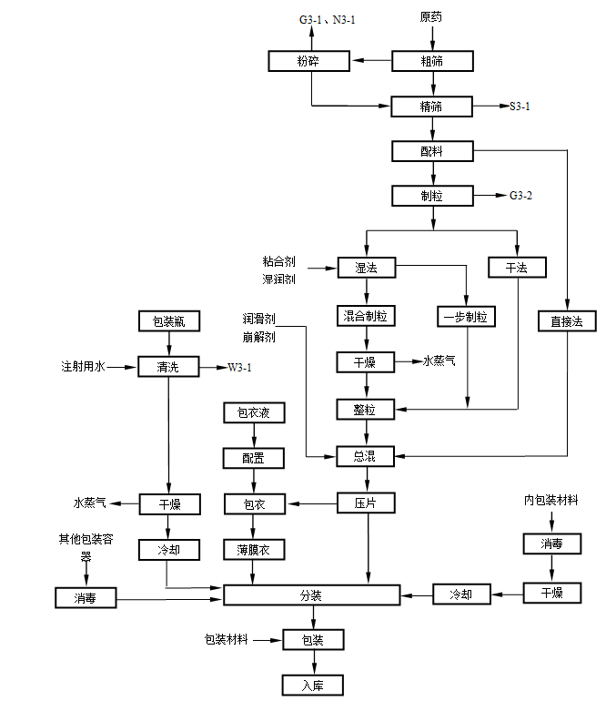

图3.5-3 固体口服剂生产工艺流程图
工艺说明：
（1）粉碎过筛
按处方量分别称取原料药剂药用辅料并粉碎过筛。此过程有粉尘G₃₋₁、噪声N₃₋₁、固废S₃₋₁产生。
（2）混合制粒
按次序将原料药及辅料加入高速混合制粒机中，200r/min干混3min，加入粘合剂、湿润剂，400r/min湿混2min，1200r/min高速切割造粒3min。此过程有粉尘G₃₋₂产生。
（3）干燥
将湿颗粒置于真空干燥机中干燥，温度逐渐升高，待颗粒干燥至适宜的温度，取出干颗粒，冷却至30℃以下。此过程有水蒸气产生。
（4）整粒
将干燥好的干颗粒分别用快速整粒机过筛整粒。
（5）总混
将整粒后的颗粒与润滑剂、崩解剂置于混合机中混合15min，用衬有药用塑料袋的干净桶盛装，称重并放入中间品卡，交中间站。
（6）压片、包衣
将总混后的物料送旋转式压片机压片后与配置好的包衣液一起进高效包衣机包衣，包衣种类主要为薄膜衣。
（7）分装
经清洗、干燥冷却后的包装瓶，经消毒后的内包装材料和其他包装容器与包衣片剂进分装系统进行分装，包装瓶清洗时有废水W₃₋₁产生。
（8）包装入库
最后用外包装材料包装完毕，入库待售。
    - 小容量水针剂工艺流程
小容量水针剂的生产工艺流程图见图3.5-4。
工艺说明：
（1）原料药准备
将检验合格的原料药经除尘、无菌操作后配置成液体针剂，并经粗滤器、精滤器及微孔滤膜三道过滤后准备灌装。
在原药脱外包装除尘过程中会产生废包装材料S₄₋₁和粉尘G₄₋₁，擦拭过程中会产生废气乙醇G₄₋₂和废纱布S4-2、过滤过程中会产生废渣S₄₋₃。
（2）胶塞准备
将检验合格的包装胶塞脱外包装后进行两道清洗，然后进行检查及灭菌干燥。
在胶塞脱外包装过程中会产生废包装材料S₄₋₄、胶塞清洗过程中会产生废水W₄₋₁、检查过程中会产生废胶塞S₄₋₅。
（3）包装瓶准备
将检验合格后针剂包装瓶除去外包装，然后经超声波洗瓶机清洗和水汽冲洗，后经目检合格送入杀菌干燥机灭菌后待用。
在包装瓶脱外包装过程中会产生废包装材料S₄₋₆、包装瓶清洗过程中会产生废水W₄₋₂、W₄₋₃、检验过程中会产生废瓶S₄₋₇。
（4）铝盖准备
将铝盖目检装盘后干热灭菌待用。在铝盖检验过程中会产生废铝盖S₄₋₈。
（5）包装入库
将针剂液体、灭菌后灌装瓶及胶塞经液体灌装加塞机灌装，然后由冻干机冷冻干燥，出箱轧盖后贴标签、装盒装箱，寄存待检后入库。

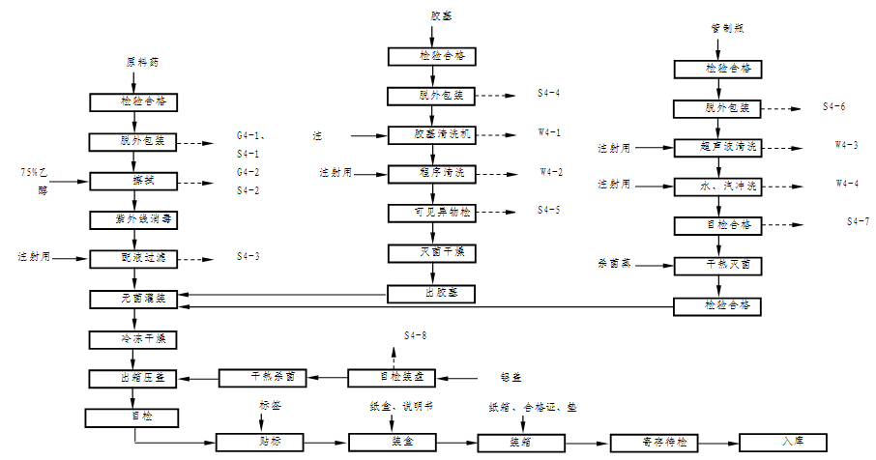

图3.5-4 小容量水针剂的生产工艺流程图

3.6项目变动情况
根据业主提供的变动分析报告，即实际建设情况与原环评基本一致，变动情况对照有关规定，(2015 )256 号文《关于加强建设项目重大变动环评管理的通知》该项目变动不属于重大变动。详见附件十二。

四、噪声、固废环境保护设施

4.1污染物治理处置设施
技改项目主要噪声设备为风机、真空泵等。噪声产生及治理情况见表4.1-1。
表4.1-1 噪声产生及治理情况
设备名称 | 声压值（dB(A)） | 台数 | 离厂界最近  距离（m） | 治理措施 | 降噪效果（dB(A)）
压滤机 | 80 | 4 | 60（西） | 减振底座、消声 | 25
离心机 | 80 | 4 | 50（西） |  | 25
真空泵 | 90 | 8 | 40（西） |  | 25
超声波洗瓶机 | 85 | 1 | 35（西） |  | 25
立式灌装封口机 | 85 | 1 | 35（西） |  | 25

4.2固体废物产生及处置状况
项目固体废物主要为除磺胺嘧啶银外的20种粗药精制产生的压滤滤渣、蒸馏釜底残液；磺胺嘧啶银生产中的甩滤滤渣；制剂、水针剂生产过程中废纱布、过滤滤渣、废包装材料；废气处置过程中产生的废活性炭；废水处理产生的蒸馏残渣、污泥；均委托有资质单位处置。
粗药精制及固体制剂车间药品粉碎过程中设备自带除尘器收集的粉尘0.834t/a，收集后回收利用。
项目废活性炭中含有机废气1.14t/a，活性炭有机废气吸收率为0.2-0.3t/t，本项目取0.3，需活性炭3.8t，则有机废气处理产生废活性炭4.94t/a，委托有资质单位处置。
项目新增职工30人，年工作约300天，生活垃圾按1kg/人·d计，则产生量约9t/a，由厂区内垃圾桶收集后和未沾染危险废物的废胶塞、废铝盖、废瓶交由当地环卫部门统一清运处理。
根据《固体废物鉴别导则》（试行）的规定，判断副产物的属性，具体见表4.2-1。项目固体废物产生情况汇总见表4.2-2。

表4.2-1 副产物产生情况汇总表
序号 | 固废名称 | 产生工序 | 形态 | 主要成分 | 预测产生量（t/a） | 种类判断
 |  |  |  |  |  | 固体废物 | 副产品 | 判定依据
1 | 滤渣 | 粗药精制压滤甩滤 | 固态 | 原料药粗品杂质、活性炭、乙醇/乙酸乙酯/甲醇/氨水 | 41.68 | √ |  | 《固体废物鉴别导则》（试行）
2 | 蒸馏釜底残液 | 粗药精制溶剂二级冷凝 | 液态 | 原料药粗品杂质、活性炭 | 33.493 | √
3 | 滤渣 | 水针剂配液过滤、制剂原料药初筛 | 固态 | 原料药 | 0.6 | √
4 | 废纱布 | 水针剂配置擦拭 | 固态 | 乙醇 | 1 | √
5 | 废包装材料 | 水针剂：原料药脱外包装 | 固态 | 原料药 | 0.05 | √
6 | 废活性炭 | 废气处理 | 固态 | 乙醇/乙酸乙酯/甲醇、活性炭 | 4.94 | √
7 | 蒸馏残渣 | 废水处理 | 固态 | 盐分 | 94.86 | √
8 | 污泥 | 废水处理 | 固态 | 污泥、微生物 | 2 | √
9 | 收集粉尘 | 废气处理 | 固态 | 固体原料及产品 | 0.834 | √
10 | 废胶塞 | 水针剂胶塞、包装瓶检验 | 固态 | 橡胶 | 5万个 | √
11 | 废铝盖 |  | 固态 | 铝 | 6万个 | √
12 | 废包装瓶 |  | 固态 | 玻璃 | 7万个 | √
13 | 生活垃圾 | 生活 | 固态 | 塑料、纸品等 | 9 | √

表4.2-2 项目固体废物分析结果汇总表
序号 | 固废名称 | 属性 | 产生工序 | 形态 | 主要成分 | 危险特性鉴别方法 | 危险特性 | 废物类别 | 废物代码 | 估算产生量(t)
1 | 滤渣 | 危险废物 | 粗药精制压滤甩滤 | 固态 | 原料药粗品杂质、活性炭、乙醇/乙酸乙酯/甲醇/氨水 | 《国家危险废物名录》 | T | HW02 | 271-003-02 | 41.68
2 | 蒸馏釜底残液 |  | 粗药精制溶剂二级冷凝 | 液态 | 原料药粗品杂质、活性炭 |  | T | HW02 | 271-001-02 | 33.493
3 | 滤渣 |  | 水针剂配液过滤、制剂原料药初筛 | 固态 | 原料药 |  | T | HW02 | 272-003-02 | 0.6
4 | 废纱布 |  | 水针剂配置擦拭 | 固态 | 乙醇 |  | T/C  /In/R | HW49 | 900-041-49 | 1
5 | 废包装材料 |  | 水针剂：原料药脱外包装 | 固态 | 原料药 |  | T/C  /In/R | HW49 | 900-041-49 | 0.05
6 | 废活性炭 |  | 废气处理 | 固态 | 乙醇/乙酸乙酯/甲醇、活性炭 |  | T | HW02 | 271-004-02 | 4.94
7 | 蒸馏残渣 |  | 废水处理 | 固态 | 盐分、氮 |  | T | HW02 | 271-001-02 | 94.86
8 | 收集粉尘 |  | 废气处理 | 固态 | 固体原料及产品 |  | T | HW02 | 271-005-02 | 0.834
9 | 污泥 |  | 废水处理 | 固态 | 污泥、微生物 |  | T | HW06 | 900-410-06 | 2
10 | 废胶塞* | 一般工业废物 | 水针剂胶塞、包装瓶检验 | 固态 | 橡胶 | / | / | 86 | / | 5万个
11 | 废铝盖* |  |  | 固态 | 铝 | / | / |  | / | 6万个
12 | 废包装瓶* |  |  | 固态 | 玻璃 | / | / |  | / | 7万个
13 | 生活垃圾 | / | 生活 | 固态 | 塑料、纸品等 | / | / | 99 | / | 9
*注：废胶塞、废铝盖和废包装瓶为水针剂胶塞、包装瓶检验过程产生的废弃物，均为未沾染危险废物，作为一般工业固废。
本次验收产生的固体废物主要为粗药精制压滤甩滤过程中的滤渣，蒸馏釜底残液，水针剂配液过滤、制剂原料药初筛过程中的滤渣，废纱布，废包装材料，废活性炭，蒸馏残渣，污泥，收集粉尘，废胶塞，废铝盖，废包装瓶及职工生活垃圾。
蒸馏釜底残液，水针剂配液过滤、制剂原料药初筛过程中的滤渣，废纱布，废包装材料，废活性炭，蒸馏残渣，污泥作为危废委托安徽人立环保科技有限公司（见附件11）；废胶塞，废铝盖，废包装瓶及职工生活垃圾委托环卫进行清运（见附件8）；收集粉尘回用。

4.3环保设施投资及“三同时”落实情况
项目“三同时”验收时，按照环评报告书的要求，建议对以下污染物治理设施进行验收见表4.3-1。

表 4.3-1 项目“三同时”验收时建议验收的污染物治理措施内容
类别 | 项目 |  | 治理措施 | 措施效果 | 验收内容 | 完成情况
废气 | 粗药精制车间生产废气  乙醇、甲醇、乙酸乙酯、氨等 |  | ①二级水喷淋，风量10000m2/h；②冷凝+活性炭吸附，风量5000m2/h； | 甲醇、乙酸乙酯执行江苏省地方标准《化学工业挥发性有机物排放标准》 （DB32/3151-2016），氨执行《恶臭污染物排放标准》（GB14554-93），乙醇执行计算标准 | 废气排放量、排气筒高度，物排放浓度与排放速率 | 按环评要求实施
 | 厂界无组织排放 |  | 生产设备密闭 |  | 乙醇、甲醇、乙酸乙酯、氨、颗粒物厂界浓度 | 按环评要求实施
废水 | 滤饼洗涤水、设备清洗水、地面冲洗水  （COD、SS、氨氮、总氮） |  | 多效蒸发器5t/d | 零排放 | 流量计、COD在线监测仪、接管位置、标志牌、废水排放量、pH、CODCr、NH3-N、TN、LAS、 | 已安装流量计、COD在线监测仪、接管位置、标志牌、废水排放量、pH、CODCr、NH3-N、TN、LAS、
 | 洗衣废水  （COD、SS、LAS） |  | 依托现有污水处理站 | 港城组团污水处理厂接管标准
雨水 | 雨水 |  | 纳管 | 总排口设截止阀 | 标志牌、接管位置、pH，CODCr、  石油类、雨水口截止阀 | 标志牌、接管位置、pH，CODCr、  石油类、雨水口截止阀
噪声 | 风机、真空泵等  等效连续噪声级 |  | 消音器、隔音罩、减振、绿化等降噪措施 | 厂界达标 | 厂界噪声 | 按照环评要求建设
固废 | 生活 | 生活垃圾、 | 环卫清运 | 零排放 | 定点堆放 | 环卫清运
 | 生产 | 废铝盖、废胶塞废瓶 | 环卫清运 | 零排放 | 定点堆放 | 环卫清运
 |  | 收集粉尘 | 回收利用 | 零排放 | 定点堆放 | 回收利用
 |  | 蒸馏残液、滤渣、废活性炭、污泥、废纱布、废包装材料、蒸馏残渣 | 委托处置 | 符合《危险废物贮存污染控制标准（2013 年修改版）》环保要求 | 委托处置的单位是否具有危废处理资质；  危废暂存场所是否设置防渗防漏防风防雨措施；处置联单、备案表和标志牌 | 委托处置的单位安徽人立环保科技有限公司危废处理资质；  危废暂存场所已设置防渗防漏防风防雨措施；处置联单、备案表和标志牌
地下水 |  |  | 地面防渗措施 | 符合《石油化工工程防渗技术规范》（GB/T50934-2013）和《危险废物贮存污染控制标准》（GB18597-2001）要求 | 分区防渗:一般污染防治区防渗采用刚性防渗结构，抗渗混凝土（厚度不宜小于100mm），渗透系数不应大于1.0×10-8cm/s）。重点污染防治区防渗采取复合防渗结构要求：土工膜，厚度不小于1.5mm+抗渗混凝土(厚度不宜小100mm)结构，抗渗混凝土的渗透系数不大于1.0×10-6cm/s。 | 按照环评要求建设
事故防范 | 事故防范措施 |  | 应急物资 | 控制事故发生及影响 | 相关过程安全措施及器材、事故池 | 已编制应急预案并备案（见附件备案表）
 | 管理措施 |  | 环境风险管理制度、应急预案 | 能满足事故发生后有效应急 | 管理档案
排放口 | 污染物排放口 |  | 环保图形标志、采样口 | 按规范实施 | 环保图形标志 | 按照环评要求建设
环保管理 | 管理文件 |  | 针对项目制定相关管理措施 | 具有可操作性 | 机构组织、管理文件、监测计划

五、建设项目环评报告书（表）的主要结论与建议及审批部门审批决定

5.1主要结论

5.1.1项目概况
苏州弘森药业股份有限公司2010年搬迁至太仓港港口开发区石化区协鑫西路12号，并建设完全符合GMP标准的现代化无菌原料药生产车间，新增抗肿瘤类原料药及制剂、普通口服制剂类新产品。搬迁后，达到年产1吨抗肿瘤类原料药、20吨普通化学原料药、65吨抗生素原料药及相关制剂能力。搬迁技改项目于2010年获得苏州环保局审批（苏环建[2010]135号），于2014年7月获得苏州环保局验收（苏环验[2014]97号）。
为了进一步增强企业的核心竞争力，力争进入国际医药市场，促进企业的可持续发展，苏州弘森药业股份有限公司拟在太仓港港口开发区的现有厂区建设年产340吨盐酸哌仑西平等21种精制药、60亿粒（片）固体口服制剂及1亿支小容量水针剂技术改造项目。

5.1.2与产业政策的相符性
项目属于医药制造业，建设项目不属于《产业结构调整指导目录（2011年本）》（《国家发展改革委关于修改<产业结构调整指导目录（2011年本）>有关条款的的决定》，国家发展改革委第21号令，2013年2月16日）中限制和禁止类项目；不属于《江苏省工业和信息产业结构调整指导目录（2012年本）》（《关于修改<江苏省工业和信息产业结构调整指导目录（2012年本）>部分条目的通知》，苏经信产业[2013]183号，2013年3月15日）中限制和禁止类项目，不属于 《苏州市产业发展导向目录》（2007年本）所列“鼓励类”、“限制类”及“淘汰类”相关内容，为国家和地方产业政策允建项目。
项目不属于《限制用地项目目录（2012年本）》和《禁止用地项目目录（2012年本）》中限制和禁止类项目，不属于《江苏省限制用地项目目录（2013年本）》和《江苏省禁止用地项目目录（2013年本）》中的建设项目，亦不属于其它相关法律法规要求淘汰和限制的产业。
技改项目属于太湖流域三级保护区内，技改项目是医药制造项目，不属于化学制浆造纸、制革、酿造、染料、印染、电镀项目，生产过程中含氮废水经三效蒸发后作为危废处置不外排，符合《江苏省太湖流域水污染防治条例》的规定。
因此本项目符合国家和地方的相关产业政策。

5.1.3与规划的相符性及厂址可行性

5.1.3.1选址与规划的相符性
本项目所在地为太仓市城市总体规划指出的“双城三片”中的“双城”区域（即港城区域），为港城规划的两园之一港区化工园区，为用地布局中的工业用地，因此符合《太仓市城市总体规划（2010-2030）》要求。
项距离本项目最近的生态红线区域为杨林塘，项目距杨林塘127米，不在杨林塘两岸100米范围内，不属于二级管控区。项目生产生活废水及清下水均接管污水处理厂不外排，并针对物料泄露导致的水体事故制定了应急预案，不会导致周边生态红线区域生态服务功能下降。
综上所述，项目符合国家和地方产业政策，选址于太仓港区化工园区，符合园区规划和管理要求，项目选址符合规划要求。

5.1.3.2选址与环境质量
评价区域内2个大气环境现状测点SO₂、NO₂、PM₁₀、甲醇、乙醇均能够满足《环境空气质量标准》（GB3095-2012）二级标准和相关标准。
评价区域内长江各断面、各污染物均可满足《地表水环境质量标准》Ⅲ类标准的要求，表明评价区域内长江水质现状较好。
项目厂界各测点符合《声环境质量标准》（GB3096-2008）中3类标准要求。因此，建设地点声环境质量较好。
区域地下水除部分点位的氨氮、硝酸盐、亚硝酸盐、总硬度、溶解性总固体、高锰酸盐指数均达到Ⅲ类标准要求；部分点位氯化物、硫酸盐、砷、汞、铅、铁等均达到Ⅱ类标准要求；其余指标均满足Ⅰ类类标准要求，项目所在地地下水总体水质状况良好。
土壤监测结果表明，各土壤监测因子均符合《土壤环境质量标准》（GB15618 -1995）中表1的二级标准，项目所在地的土壤环境质量现状较好。

5.1.4清洁生产
项目采用了先进的工艺和设备，可保证出厂尾水达标排放，符合清洁生产的要求；设计中水回用系统，体现了减量、再利用、循环原则，符合循环经济的精神。

5.1.5达标排放
本项目排放的各大气污染物的最大占标率为9.04%（<10%）。因此建成后对周边环境环境影响较小，可保证各敏感点达到《环境空气质量标准》(GB3095-2012)二级标准或相应标准要求。项目废气中含氨属恶臭物质，根据前面的预测，氨小时最大落地浓度为0.005641mg/m³，新港花苑、浮桥预测最大影响值为0.000354mg/m³，远小于其嗅阈值0.076mg/m³，因此不会对周围环境产生很大影响。
技改项目新增设备清洗水、车间地面冲洗废水、滤饼洗涤水含氮，经新建多效蒸发器蒸发。洗衣房废水经厂内已建污水处理站处理后和蒸气冷凝水、冷冻机组废水、循环冷却水排水、纯水制备系统浓水、制剂针剂瓶胶塞清洗水、生活污水接管太仓港城组团污水处理厂，尾水处理达《太湖地区城镇污水处理厂及重点工业行业主要水污染物排放限值》（DB32/T1072-2007）表3中化学工业其他排污单位尾水排放浓度限值、《化学工业主要水污染物排放标准》（DB32/939-2006）一级标准后排放长江。因此本项目排放的废水对周围水环境影响较小。
项目建成后，各厂界均符合《工业企业厂界环境噪声排放标准》（GB12348-2008）中3类标准要求（昼间≤65dB(A)、夜间≤55dB(A)），因此本项目建成后对周围声环境影响较小。
本项目产生的固废可得到有效处置，不会产生二次污染，对周围环境影响较小。

5.1.6总量控制
项目建成后新增有组织废气污染物排放总量：VOCs（甲醇、乙醇，乙酸乙酯）7.809t/a，甲醇0.204t/a，乙醇7.53t/a、乙酸乙酯0.589t/a；氨0.02t/a；新增无组织废气污染物排放总量：VOCs（乙醇、乙酸乙酯、甲醇等）1.097t/a，氨0.035t/a；新增废气污染物排放总量VOCs（甲醇、乙醇，乙酸乙酯等）8.906t/a，氨0.055t/a，拟在太仓港区化工园区总量中平衡。新增废水量25029.172t，COD 2.813t/a，SS1.524t/a， NH₃-N0.018t/a，TN0.025t/a，磷酸盐0.003t/a，LAS0.002t/a为港城组团污水处理厂的接管考核量，总量在该污水处理厂总量中平衡。固废零排放。
技改项目完成后，全厂有组织废气污染物排放总量VOCs（甲醇、乙醇，二氯甲烷、四氢呋喃、丙酮、MIBK、异丙醇）8.8283t/a，甲醇0.18t/a，乙醇7.549t/a、二氯甲烷0.552t/a、四氢呋喃0.031t/a、丙酮0.284t/a、MIBK0.46t/a、异丙醇0.0013t/a；氨0.02t/a，氯化氢0.0025t/a；无组织废气污染物排放总量VOCs（甲醇、乙醇，乙酸乙酯、二氯甲烷、丙酮等）1.583t/a，氨0.035t/a，氯化氢0.021t/a，粉尘0.144t/a；全厂大气污染物排放总量VOCs（甲醇、乙醇，乙酸乙酯、二氯甲烷、四氢呋喃、丙酮、MIBK、异丙醇）10.4113t/a，氨0.055t/a，氯化氢0.0235t/a，粉尘0.144t/a，拟在太仓港区化工园区总量中平衡。全厂废水量51820.072t，COD 9.119t/a，SS3.663 t/a， NH₃-N0.131t/a，TN0.364t/a，磷酸盐0.021t/a，LAS0.013t/a、二氯甲烷0.002t/a、盐分16.318t/a为港城组团污水处理厂的接管考核量，总量在该污水处理厂总量中平衡。固废零排放。

5.1.9总结论
综上所述，建设项目符合产业政策，选址合理，符合清洁生产要求，采用的各项污染防治措施可行，总量控制具有可操作性、总体上对评价区域环境影响较小，风险在可接受范围内、公众调查结果理解和支持的占100％，无人反对。因此本报告书认为，在污染防治措施和风险防范措施到位的情况下，从环保角度来讲，本项目在拟建地建设是可行的。

5.2审批部门审批决定
批文苏环建[2017]32号
根据我国环保法律、法规和有关政策的规定，对你公司年产
340 吨盐酸哌仑西平等21种精制药、60 亿粒(片) 固体口服制剂及1亿支小容量水针剂技术改造项目环境影响报告书批复如下:
一、根据你公司委托中咨华宇环保技术有限公司编制的环境影响报告书(以下简称报告书)的评价结论和苏州市环境科学研究所出具的评估报告(苏评估[2016] 37 号)结论，参考太仓市环保局预审意见(太环建[2016] 206 号),在全面落实报告书中提出各项以新带老、污染防治、风险防范措施的前提下，工程对环境的不利影响可得到缓解和控制。从环境保护角度分析，我局原则同意报告书所列该建设项目的性质、规模、地点和拟采取的环境保护措施。该项目建设地点为: 太仓港港口开发区石化区协鑫西路12 号,内容为年产340吨盐酸哌仑西平等21种精制药、60 亿粒(片)固体口服制剂及1亿支小容量水针剂技术改造。本项目涉及对已验收项目的技术改造，应严格按照制定的产品方案实施，不得擅自改变产品种类和数量。取消生产我局已审批的普通口服类原料药氯吡格雷(19.9t/a)。本项目不得涉及新化学物质的研发。项目如果需要引进和使用新化学物质，必须依
法另行报批核准。
二、厂区必须实行“雨污分流、清污分流”。磺胺嘧啶银滤饼洗涤水、设备清洗水、车间地面冲洗废水收集后进入厂内新建多效蒸发器蒸发处理,蒸发冷凝水回用作车间地面冲洗水，执行《城市污水再生利用工业用水水质》(GB/T19923-2005) 工艺与用水水质标准，浓缩液作为危废委外处置。洗衣房废水、废气处理产品用水收集后(须设置采样口)经厂内已建污水处理站预处理后和蒸气冷凝水、冷冻机组废水、循环冷却水排水、纯水制备系统浓水、制剂针剂瓶胶塞清洗水、生活污水接管太仓港城组团污水处理厂集中处理,废水执行污水处理厂的接管标准。本项目不得排放含氮、磷及重金属的生产废水。
三、加强废气治理，落实报告书中提出的各项废气防治措施。牛磺酸、沙丁胺醇、阿昔洛韦、盐酸左氧氟沙星4种产品共用1条生产线，盐酸酚苄明、盐酸哌仑西平、硫酸沙丁胺醇、苯妥英钠、盐酸噻氯匹定、利巴韦林6种产品共用1条生产线、硫糖铝，盐酸雷尼替丁、卡苯达唑、甲硝唑、富马酸酮替芬、盐酸克伦特罗6种产品共用1条生产线，3条生产线精制过程产生的乙醇废气通过密封管道收集后进入“二级水喷淋装置”处理，尾气通过15米高3#排气筒达标排放。硝苯地平、林旦、盐酸多塞平、双氯芬酸钾、磺胺嘧啶银5种产品共用1条生产线，产生的甲醇、乙酸乙酯、乙醇、氨气废气通过密封管道收集进入“二级冷凝+活性炭吸附装置”处理，尾气通过15 米高4#排气筒达标排放。
本项目大气污染物中氨排放执行《恶臭污染物排放标准》( GB14554-93 ); 甲醇、乙酸乙酯执行江苏省地方标准《化学工业挥发性有机物排放标准》(DB32/3151-2016)表1和表2 标准;乙醇执行报告书推荐标准。无组织排放的颗粒物执行《大气污染物综合排放标准》(GB16297-1996)表2中无组织排放标准。 四、建设单位应该落实环境影响评价文件提出的以厂界为边界100米的卫生防护距离要求，目前该范围内无居民等敏感目标，今后该卫生防护距离内不得建设居民住宅等环境敏感目标。
五、该项目建成后厂界噪声执行《工业企业厂界环境噪声排放标准》(GB12348- 2008)3类标准，昼间<65dB(A),夜间< 55dB(A).
六、一般固体废物、生活垃圾、危险废物须分类收集，其中危险废物贮存必须符合《危险废物贮存污染控制标准》(GB18597-2001) 的规定; 生活垃圾必须送当地政府规定的地点进行处理，不得随意扔撒或者堆放;一般固体废弃物必须妥善处置或利用，不得排放; 本项目实施后产生的危险废物种类有滤
渣(271-003-02,272-003-02 )、蒸馏釜底残液(271-001-02 )、废
纱布(900-041-49 )、废包装材料(900-04149 )、废活性炭(271-004-02)、蒸馏残渣( 271-001-02 )、污泥( 900-410-06)、收集粉尘(271-005-02),其中收集粉尘由本单位回收利用，其余危险废物须委托具备危险废物处理、经营许可证的单位进行处理;在转移处理危险废物过程中，必须严格执行危险废物转移联单制度，禁止将危险废物排放至环境中。
七、施工期必须采取防止扬尘措施，严格执行《建筑施工场界噪声限值》(GB12523-2011)和《苏州市建筑施工噪声污染防治管理规定》，采用低噪声的施工机械和施工工艺、合理安排施工进度，禁止夜间进行产生噪声污染的建筑施工作业。确因特殊需要必须连续作业的，施工单位应当取得当地环境保护行政主管
部门夜间作业证明。
八、同意太仓市环保局提出的区域总量平衡方案。该项目实施后污染年排放量核定为(本项目/全厂):
(一)生产废水(接管考核量): 废水量<7679.5/29958.4 吨、COD < 1.855/6.356 吨、SS < 0.674/1.685 吨、总氮< 0/0.183 吨、 LAS < 0.002/0.013 吨、二氯甲烷< 0/0.002 吨、盐分< 0/16.318 吨;
生活污水(接管考核量): 废水量<720/5232 吨、COD<0.288/2.093 吨、悬浮物< 0.18/1.308 吨、氨氮< 0.018/0.131吨、总磷< 0.003/0.021吨、总氮< 0.025/0.181吨。
(二)大气污染物: 氯化氢< 0/0.264 吨、氨< 0.02/0.02 吨、VOCs < 7.809/8.8283 吨。
九、排污口设置按《江苏省排污口设置及规范化整治管理办法》的要求执行，废水、废气、噪声排放口和固体废物存放地设标志牌，废水、废气排放口设采样口。全厂设污水排放口及雨水排放口各1个。废水排放口(包括雨水排放口)设污水水量自动计量装置、COD等在线监测仪，并与当地环境保护局联网。
十、本项目最大可信事故为乙醇储罐泄漏及引起的火灾爆炸事故。建设单位应全面落实报告书提出的各项防范风险措施，防止生产过程、危险品储运过程及污染治理设施事故发生。在该项目试生产前，按《江苏省突发环境事件应急预案编制导则》完成环境风险应急预案的编制,报环保部门备案并与园区应急预案建
立联动机制。本项目依托厂内现有950立方米的事故池和消防水收集系统,排放口(包括雨水排口)与外部水体间应设置联锁自动的切断装置，杜绝事故性废水直接排入附近水体。对厂区内有毒有害化学品储存区和使用区必须设置围堰，储罐区围堰高度1.6 米，并在原料、废水处理池、危废贮存区地面采取防渗、防漏措施，以防止地下水和土壤环境污染。
十一、环境影响评价文件以及审批意见和太仓市环境保护局预审意见中提出的环境保护对策措施必须与主体工程同时设计、同时施工、同时投产。
十二、太仓市环境保护局加强对该项目施工期和试生产期的环保监督管理，市环境监察支队负责不定期抽查。
十三、组织做好施工期环境保护监督管理，开展全过程环境监理工作，将环境监理方案报我局备案，环境监理总报告作为该项目环保竣工验收的材料之一。按报告书提出的要求对施工期和运营期执行环境监测制度，监测结果及相关资料备查。
十四、建设单位应在开始试生产至少10 日前将本项目需要配套的环境保护设施建设情况和环境保护措施落实情况以及具体的试生产时间安排以书面形式报我局和太仓市环境保护局。建设单位应当自项目投入试生产之日起三个月内，向我局申请竣工环保验收并提供竣工验收必须具备的材料，经我局验收合格后方可正式投产。该项目未经验收或验收不合格投入使用的，环保部门将依法查处。
十五、建设单位是该建设项目环境信息公开的主体，须自收到本文后及时将该项目环境影响报告书的最终版本予以公开。同时应按照《建设项目环境影响评价信息公开机制方案》(环发[2015 ]162 号)做好建设项目开工前、施二期和建成后的信息公开工作。
十六、该项目的性质、规模、地点、采用的生产工艺或者防治污染、生态破坏的措施发生重大变化，建设单位应当重新报批环境影响评价文件。环境影响评价文件自批准之日起超过5 年，方决定该项目开工建设的其环境影响评价文件应当报我局重新审核。
十七、我局于2017年2月21日做出的《关于对苏州弘森药业股份有限公司年产340吨盐酸哌仑西平等21种精制药、60 亿粒(片)固体口服制剂及1亿支小容量水针剂技术改造项目环境影响报告书的批复》（苏环建【2017】11号）作废。

5.3环评批复要求及执行落实情况
环评批复落实情况（苏环建[2017]32号）
序号 | 环保批复 | 执行情况
1 | 根据你公司委托中咨华宇环保技术有限公司编制的环境影响报告书(以下简称报告书)的评价结论和苏州市环境科学研究所出具的评估报告(苏评估[2016] 37 号)结论，参考太仓市环保局预审意见(太环建[2016] 206 号),在全面落实报告书中提出各项以新带老、污染防治、风险防范措施的前提下，工程对环境的不利影响可得到缓解和控制。从环境保护角度分析，我局原则同意报告书所列该建设项目的性质、规模、地点和拟采取的环境保护措施。该项目建设地点为: 太仓港港口开发区石化区协鑫西路12 号,内容为年产340吨盐酸哌仑西平等21种精制药、60 亿粒(片)固体口服制剂及1亿支小容量水针剂技术改造。本项目涉及对已验收项目的技术改造，应严格按照制定的产品方案实施，不得擅自改变产品种类和数量。取消生产我局已审批的普通口服类原料药氯吡格雷(19.9t/a)。本项目不得涉及新化学物质的研发。项目如果需要引进和使用新化学物质，必须依法另行报批核准。 | 项目建设地点为: 太仓港港口开发区石化区协鑫西路12 号,内容为年产340吨盐酸哌仑西平等21种精制药、60 亿粒(片)固体口服制剂及1亿支小容量水针剂技术改造。本项目涉及对已验收项目的技术改造，严格按照制定的产品方案实施，产品种类和数量按环评一致。取消生产已审批的普通口服类原料药氯吡格雷(19.9t/a)。项目不涉及新化学物质的研发。与环评批复一致
2 | 厂区必须实行“雨污分流、清污分流”。磺胺嘧啶银滤饼洗涤水、设备清洗水、车间地面冲洗废水收集后进入厂内新建多效蒸发器蒸发处理,蒸发冷凝水回用作车间地面冲洗水，执行《城市污水再生利用工业用水水质》(GB/T19923-2005) 工艺与用水水质标准，浓缩液作为危废委外处置。洗衣房废水、废气处理产品用水收集后(须设置采样口)经厂内已建污水处理站预处理后和蒸气冷凝水、冷冻机组废水、循环冷却水排水、纯水制备系统浓水、制剂针剂瓶胶塞清洗水、生活污水接管太仓港城组团污水处理厂集中处理,废水执行污水处理厂的接管标准。本项目不得排放含氮、磷及重金属的生产废水。 | 厂区已实行“雨污分流、清污分流”。磺胺嘧啶银滤饼洗涤水、设备清洗水、车间地面冲洗废水收集后进入厂内新建多效蒸发器蒸发处理,蒸发冷凝水回用作车间地面冲洗水，执行《城市污水再生利用工业用水水质》(GB/T19923-2005) 工艺与用水水质标准，浓缩液作为危废委外处置。洗衣房废水、废气处理产品用水收集后(须设置采样口)经厂内已建污水处理站预处理后和蒸气冷凝水、冷冻机组废水、循环冷却水排水、纯水制备系统浓水、制剂针剂瓶胶塞清洗水、生活污水接管太仓港城组团污水处理厂集中处理,废水执行污水处理厂的接管标准。本生产废水不排放含氮、磷及重金属的生产废水。与环评批复一致
3 | 加强废气治理，落实报告书中提出的各项废气防治措施。牛磺酸、沙丁胺醇、阿昔洛韦、盐酸左氧氟沙星4种产品共用1条生产线，盐酸酚苄明、盐酸哌仑西平、硫酸沙丁胺醇、苯妥英钠、盐酸噻氯匹定、利巴韦林6种产品共用1条生产线、硫糖铝，盐酸雷尼替丁、卡苯达唑、甲硝唑、富马酸酮替芬、盐酸克伦特罗6种产品共用1条生产线，3条生产线精制过程产生的乙醇废气通过密封管道收集后进入“二级水喷淋装置”处理，尾气通过15米高3#排气筒达标排放。硝苯地平、林旦、盐酸多塞平、双氯芬酸钾、磺胺嘧啶银5种产品共用1条生产线，产生的甲醇、乙酸乙酯、乙醇、氨气废气通过密封管道收集进入“二级冷凝+活性炭吸附装置”处理，尾气通过15 米高4#排气筒达标排放。本项目大气污染物中氨排放执行《恶臭污染物排放标准》( GB14554-93 ); 甲醇、乙酸乙酯执行江苏省地方标准《化学工业挥发性有机物排放标准》(DB32/3151-2016)表1和表2 标准;乙醇执行报告书推荐标准。无组织排放的颗粒物执行《大气污染物综合排放标准》(GB16297-1996)表2中无组织排放标准。 | 已落实报告书中提出的各项废气防治措施。牛磺酸、沙丁胺醇、阿昔洛韦、盐酸左氧氟沙星4种产品共用1条生产线，盐酸酚苄明、盐酸哌仑西平、硫酸沙丁胺醇、苯妥英钠、盐酸噻氯匹定、利巴韦林6种产品共用1条生产线、硫糖铝，盐酸雷尼替丁、卡苯达唑、甲硝唑、富马酸酮替芬、盐酸克伦特罗6种产品共用1条生产线，3条生产线精制过程产生的乙醇废气通过密封管道收集后进入“二级水喷淋装置”处理，尾气通过15米高3#排气筒达标排放。硝苯地平、林旦、盐酸多塞平、双氯芬酸钾、磺胺嘧啶银5种产品共用1条生产线，产生的甲醇、乙酸乙酯、乙醇、氨气废气通过密封管道收集进入“二级冷凝+活性炭吸附装置”处理，尾气通过15 米高4#排气筒达标排放。本项目大气污染物中氨排放执行《恶臭污染物排放标准》( GB14554-93 ); 甲醇、乙酸乙酯执行江苏省地方标准《化学工业挥发性有机物排放标准》(DB32/3151-2016)表1和表2 标准;乙醇执行报告书推荐标准。无组织排放的颗粒物执行《大气污染物综合排放标准》(GB16297-1996)表2中无组织排放标准。 与环评一致
4 | 建设单位应该落实环境影响评价文件提出的以厂界为边界100米的卫生防护距离要求，目前该范围内无居民等敏感目标，今后该卫生防护距离内不得建设居民住宅等环境敏感目标 | 100米的卫生防护距离无居民住宅等环境敏感目标。与环评一致
5 | 该项目建成后厂界噪声执行《工业企业厂界环境噪声排放标准》(GB12348- 2008)3类标准，昼间<65dB(A),夜间< 55dB(A). | 昼夜厂界噪声达到《工业企业厂界环境噪声排放标准》(GB12348－2008)3类区标准。与环评一致
6 | 一般固体废物、生活垃圾、危险废物须分类收集，其中危险废物贮存必须符合《危险废物贮存污染控制标准》(GB18597-2001) 的规定; 生活垃圾必须送当地政府规定的地点进行处理，不得随意扔撒或者堆放;一般固体废弃物必须妥善处置或利用，不得排放; 本项目实施后产生的危险废物种类有滤渣(271-003-02,272-003-02)、蒸馏釜底残液(271-001-02)、废纱布(900-041-49)、废包装材料(900-04149)、废活性炭(271-004-02)、蒸馏残渣(271-001-02)、污泥(900-410-06)、收集粉尘(271-005-02),其中收集粉尘由本单位回收利用，其余危险废物须委托具备危险废物处理、经营许可证的单位进行处理;在转移处理危险废物过程中，必须严格执行危险废物转移联单制度，禁止将危险废物排放至环境中。 | 固体废弃物均得到有效处置，见附件处理合同及转移联单。
7 | 施工期必须采取防止扬尘措施，严格执行《建筑施工场界噪声限值》(GB12523-2011)和《苏州市建筑施工噪声污染防治管理规定》，采用低噪声的施工机械和施工工艺、合理安排施工进度，禁止夜间进行产生噪声污染的建筑施工作业。确因特殊需要必须连续作业的，施工单位应当取得当地环境保护行政主管部门夜间作业证明。 | 与环评一致
8 | 同意太仓市环保局提出的区域总量平衡方案。该项目实施后污染年排放量核定为(本项目/全厂): (一)生产废水(接管考核量): 废水量<7679.5/29958.4 吨、COD < 1.855/6.356 吨、SS < 0.674/1.685 吨、总氮< 0/0.183 吨、 LAS < 0.002/0.013 吨、二氯甲烷< 0/0.002 吨、盐分< 0/16.318 吨;生活污水(接管考核量): 废水量<720/5232 吨；COD<0.288/2.093 吨、悬浮物< 0.18/1.308 吨、氨氮< 0.018/0.131吨、总磷< 0.003/0.021吨、总氮< 0.025/0.181吨。(二)大气污染物: 氯化氢< 0/0.264 吨、氨< 0.02/0.02 吨、VOCs < 7.809/8.8283 吨。 | 排污总量未超过环评的排污总量指标
9 | 排污口设置按《江苏省排污口设置及规范化整治管理办法》的要求执行，废水、废气、噪声排放口和固体废物存放地设标志牌，废水、废气排放口设采样口。全厂设污水排放口及雨水排放口各1个。废水排放口(包括雨水排放口)设污水水量自动计量装置、COD等在线监测仪，并与当地环境保护局联网。 | 排污口设置按《江苏省排污口设置及规范化整治管理办法》的要求执行，废水、废气、噪声排放口和固体废物存放地设标志牌，废水、废气排放口设采样口。全厂设污水排放口及雨水排放口各1个。废水排放口(包括雨水排放口)设污水水量自动计量装置、COD等在线监测仪，并与当地环境保护局联网。与环评批复一致
10 | 本项目最大可信事故为乙醇储罐泄漏及引起的火灾爆炸事故。建设单位应全面落实报告书提出的各项防范风险措施，防止生产过程、危险品储运过程及污染治理设施事故发生。在该项目试生产前，按《江苏省突发环境事件应急预案编制导则》完成环境风险应急预案的编制,报环保部门备案并与园区应急预案建立联动机制。本项目依托厂内现有950立方米的事故池和消防水收集系统,排放口(包括雨水排口)与外部水体间应设置联锁自动的切断装置，杜绝事故性废水直接排入附近水体。对厂区内有毒有害化学品储存区和使用区必须设置围堰，储罐区围堰高度1.6 米，并在原料、废水处理池、危废贮存区地面采取防渗、防漏措施，以防止地下水和土壤环境污染。 | 建设单位应全面落实报告书提出的各项防范风险措施，防止生产过程、危险品储运过程及污染治理设施事故发生。在该项目试生产前，按《江苏省突发环境事件应急预案编制导则》完成环境风险应急预案的编制,报环保部门备案并与园区应急预案建立联动机制（已备案详见附件）。本项目依托厂内原有950立方米的事故池和消防水收集系统,排放口(包括雨水排口)与外部水体间应设置联锁自动的切断装置，杜绝事故性废水直接排入附近水体。对厂区内有毒有害化学品储存区和使用区必须设置围堰，储罐区围堰高度1.6 米，并在原料、废水处理池、危废贮存区地面采取防渗、防漏措施，以防止地下水和土壤环境污染。
11 | 环境影响评价文件以及审批意见和太仓市环境保护局预审意见中提出的环境保护对策措施必须与主体工程同时设计、同时施工、同时投产。 | 环保设施与主体工程做到“三同时”
12 | 太仓市环境保护局加强对该项目施工期和试生产期的环保监督管理，市环境监察支队负责不定期抽查。 | /
13 | 组织做好施工期环境保护监督管理，开展全过程环境监理工作，将环境监理方案报我局备案，环境监理总报告作为该项目环保竣工验收的材料之一。按报告书提出的要求对施工期和运营期执行环境监测制度，监测结果及相关资料备查。 | 经公司组织于18年3月份对该项目进行了现场验收监测。
14 | 建设单位应在开始试生产至少10 日前将本项目需要配套的环境保护设施建设情况和环境保护措施落实情况以及具体的试生产时间安排以书面形式报我局和太仓市环境保护局。建设单位应当自项目投入试生产之日起三个月内，向我局申请竣工环保验收并提供竣工验收必须具备的材料，经我局验收合格后方可正式投产。该项目未经验收或验收不合格投入使用的，环保部门将依法查处。 | 已取得试生产批复，详见附件
15 | 建设单位是该建设项目环境信息公开的主体，须自收到本文后及时将该项目环境影响报告书的最终版本予以公开。同时应按照《建设项目环境影响评价信息公开机制方案》(环发[2015 ]162 号)做好建设项目开工前、施二期和建成后的信息公开工作。 | /
16 | 该项目的性质、规模、地点、采用的生产工艺或者防治污染、生态破坏的措施发生重大变化，建设单位应当重新报批环境影响评价文件。环境影响评价文件自批准之日起超过5 年，方决定该项目开工建设的其环境影响评价文件应当报我局重新审核。 | 与环评一致
17 | 我局于2017年2月21日做出的《关于对苏州弘森药业股份有限公司年产340吨盐酸哌仑西平等21种精制药、60 亿粒(片)固体口服制剂及1亿支小容量水针剂技术改造项目环境影响报告书的批复》（苏环建【2017】11号）作废。 | 已取消

六、验收执行标准

6.1厂界噪声评价标准
厂界噪声评价标准见表6-1。
表6-1 厂界噪声评价标准（单位：Leq dB(A)）
时段 | 标准值 | 依据标准
昼间 | 65 | 《工业企业厂界环境噪声排放标准》（GB12348-2008）3类标准
夜间 | 55

6.2 固体废物验收执行标准
本项目固体废弃物主要是危险废物和一般工业固废。其中，一般工业固废在厂内暂存时执行《一般工业固体废弃物贮存、处置场污染控制标准》（GB18599-2001）及其修改单（2013）中相关规定；危险废物在厂内暂存时执行《危险废物贮存污染控制标准》（GB18597-2001）及其修改单（2013）中相关规定。

七、验收监测内容
本次竣工验收监测是对苏州弘森药业股份有限公司年产340吨盐酸哌仑西平等21种精制药、60亿粒（片）固体口服制剂及1亿支小容量水针剂改造项目噪声、固体废物环保设施的建设、运行和管理进行全面考核，对环保设施的处理效果和排污状况进行现场监测，以检查各种污染防治措施是否达到设计能力和预期效果，并评价其污染物排放是否符合国家标准。

7.1环境保护设施调试效果
通过对各类污染物达标排放及各类污染治理设施去除率的监测，来说明环保设施调试效果，具体监测内容如下：

7.1.1厂界噪声监测
该项目牛磺酸、沙丁胺醇、阿昔洛韦、盐酸左氧氟沙星4种产品共用1条生产线；盐酸酚苄明、盐酸哌仑西平、硫酸沙丁胺醇、苯妥英钠、盐酸噻氯匹定、利巴韦林6种产品共用1条生产线；硫糖铝，盐酸雷尼替丁、卡苯达唑、甲硝唑、富马酸酮替芬、盐酸克伦特罗6种产品共用1条生产线；硝苯地平、林旦、盐酸多塞平、双氯芬酸钾、磺胺嘧啶银5种产品共用1条生产线；因项目生产产品种类繁多，对照《建设项目竣工环境保护验收技术指南 污染影响类》附录3 工况记录推荐方法中对于产品种类繁多，可根据原辅材料种类将产品归类，在使用同种原辅材料的同类产品中选取典型产品监测并制定检测方案。

2018年3月19日-2018年3月20日检测对公司噪声验收检测期间，公司生产设备及正常运转，详见附件工况表，根据项目主要噪声设备为风机、真空泵等。噪声产生及治理情况详见表4.1-1的声源分布和厂界情况，本次监测共布设4个厂界噪声监测点，监测2天，每天昼夜各一次。监测项目和频次见表7-1。

表7-1 厂界噪声监测点位、项目和频次
污染种类 | 测点位置 | 监测项目 | 监测频次
厂界噪声 | 厂区东边界外1米（Z1） | 等效连续（A）声级 | 昼、夜间各1次，共2天
 | 厂区南边界外1米（Z2）
 | 厂区西边界外1米（Z3）
 | 厂区北边界外1米（Z4）
表7-2 人员资质
序号 | 姓名 | 上岗证号
1 | 倪杰 | TKJC-0010
2 | 陈诺 | TKJC-0012

八、质量保证及质量控制
本项目委托苏州泰坤检测技术有限公司竣工环境保护验收监测，质量控制与质量保证均由苏州泰坤检测技术有限公司提供，质量控制与质量保证按照国家有关技术规范中质量控制与质量保证有关章节要求进行，监测全过程受我公司《质量手册》及有关程序文件控制；项目负责人、监测人员经过考核并持有合格证书；所有监测仪器经过计量部门核定并在有效期内；监测数据实行三级审核。
厂界噪声监测质量控制
为保证厂界噪声监测的质量，监测布点、测量方法、监测频次均按照《工业企业厂界环境噪声排放标准》（GB12348-2008）执行。

8.1监测分析方法
项目采用的检测分析方法见表8.1。
表8.1 监测方法表
类别 | 监测因子 | 分析方法标准号或来源
噪声 | 工业企业厂界噪声 | 工业企业厂界环境噪声排放标准 GB12348-2008

8.2监测仪器
本项目所用监测仪器：
项目 | 仪器编号 | 仪器的名称 | 型号
噪声 | 200705 | 多功能声级计 | AWA6288⁺
 | 200706 | 声校准器 | AWA6222A

九、验收监测结果

9.1生产工况
苏州泰坤检测技术有限公司于2018年03月19日-03月20日期间对该公司噪声进行了现场验收检测，验收监测期间公司采取集中生产的方式，3月19日-20日期间，精制生产线1（101车间）平均批次生产沙丁胺醇245千克/批，精制生产线2（101车间）平均批次生产盐酸酚苄明241千克/批，精制生产线3（104车间）平均批次生产硫糖铝476.5千克/批，精制生产线4（104车间）平均批次生产硝苯地平475千克/批，固体口服制剂制剂生产线平均批次生产苯妥英钠片1521万粒，最低工况达到设计生产能力的76%，小容量水针制剂生产线平均批次生产盐酸沙丁胺醇注射液27.5万支，最低工况达到设计生产能力的78%；一期项目正常生产，最低生产工况达到设计生产能力的88%。
本项目生产产品较多，生产线仅4条，其中精制生产线2条，固体口服制剂1条，小容量水针制剂生产线1条，监测期间四条生产线均正常生产，详见表9.1-1工况记录表。
表9.1-1工况记录表
生产线 | 产品名称 | 生产日期 | 年产量（kg/a） | 单批产能（kg/批） | 实际产能（kg/批） | 产能（%）
精制生产线1（101车间） | 沙丁胺醇 | 2018-3-19 | 1000 | 250 | 244 | 97.6
 | 沙丁胺醇 | 2018-3-20 | 1000 | 250 | 246 | 98.4
精制生产线2（101车间） | 盐酸酚苄明 | 2018-3-19 | 2000 | 250 | 240 | 96
 | 盐酸酚苄明 | 2018-3-20 | 2000 | 250 | 242 | 96.8
精制生产线3（104车间） | 硫糖铝 | 2018-3-19 | 10000 | 500 | 478 | 95.6
 | 硫糖铝 | 2018-3-20 | 10000 | 500 | 475 | 95
精制生产线4（104车间） | 硝苯地平 | 2018-3-19 | 2000 | 500 | 478 | 95.6
 | 硝苯地平 | 2018-3-20 | 2000 | 500 | 472 | 94.4
抗肿瘤原料药 | 卡培他滨 | 2018-3-19 | 520 | 25 | 22 | 88
 | 卡培他滨 | 2018-3-20 | 520 | 25 | 23 | 92
抗生素原料药 | 盐酸头孢卡品酯 | 2018-3-19 | 10000 | 200 | 176 | 88
 | 盐酸头孢卡品酯 | 2018-3-20 | 10000 | 200 | 180 | 90
 | 头孢美唑酸 | 2018-3-19 | 45000 | 400 | 354 | 88.5
 | 头孢美唑酸 | 2018-3-20 | 45000 | 400 | 362 | 90.5
固体口服制剂 | 苯妥英钠片 | 2018-3-19 | 60亿粒或片/年 | 2000万粒或片 | 900万粒 | 76
 | 盐酸雷尼替丁胶囊 |  |  |  | 620万粒
 | 苯妥英钠片 | 2018-3-20 | 60亿粒或片/年 | 2000万粒或片 | 902万粒 | 76.1
 | 盐酸雷尼替丁胶囊 |  |  |  | 620万粒
小容量水针制剂 | 盐酸沙丁胺醇注射液 | 2018-3-19 | 1亿支/年 | 35万支 | 27.3万支 | 78
 | 盐酸沙丁胺醇注射液 | 2018-3-20 | 1亿支/年 | 35万支 | 27.6万支 | 78.8
注：有职工150人，年生产300天，实行四班三运转，年运行时数7200小时。

9.2环境保设施调试效果

9.2.1污染物达标排放监测结果
项目委托苏州泰坤检测技术有限公司2018年03月19日-03月20日对该公司的噪声进行了现场验收检测。

9.2.1.1 厂界噪声
项目厂界噪声检测结果见下表：
表9.2-1：噪声检测结果统计表
测点 | 检测点位置 | 主要声源 | 检测时间 | 结果  （单位：dB（A）） | 标准限值  （单位：dB（A）） | 气象参数
N1 | 东厂界外1m | / | 昼间：  2018.03.19  09:41～10:11 | 51.3 | 65 | 天气：阴，  风速：1.8m/s
N2 | 南厂界外1m | / |  | 51.5 | 65
N3 | 西厂界外1m | 污水站  抽水泵 |  | 54.5 | 65
N4 | 北厂界外1m | 污水站  抽水泵 |  | 51.8 | 65
N1 | 东厂界外1m | / | 昼间：  2018.03.19  14:11～14:46 | 51.5 | 65
N2 | 南厂界外1m | / |  | 51.1 | 65
N3 | 西厂界外1m | / |  | 54.7 | 65
N4 | 北厂界外1m | / |  | 51.7 | 65
N1 | 东厂界外1m | / | 夜间：  2018.03.19  22:06～22:19 | 48.7 | 55 | 天气：阴，  风速：1.9m/s
N2 | 南厂界外1m | / |  | 44.2 | 55
N3 | 西厂界外1m | / |  | 45.0 | 55
N4 | 北厂界外1m | / |  | 46.1 | 55
N1 | 东厂界外1m | / | 夜间：  2018.03.19  23:25～23:35 | 46.3 | 55
N2 | 南厂界外1m | / |  | 45.8 | 55
N3 | 西厂界外1m | / |  | 46.4 | 55
N4 | 北厂界外1m | / |  | 45.6 | 55
备注 | 参照《工业企业厂界环境噪声排放标准》（GB12348-2008）3类标准。

表9.2-2：噪声检测结果统计表
测点 | 检测点位置 | 主要声源 | 检测时间 | 结果  （单位：dB（A）） | 标准限值  （单位：dB（A）） | 气象参数
N1 | 东厂界外1m | / | 昼间：  2018.03.20  11:00～11:14 | 54.0 | 65 | 天气：阴，  风速2.8m/s
N2 | 南厂界外1m | / |  | 54.3 | 65
N3 | 西厂界外1m | 污水站  抽水泵 |  | 55.3 | 65
N4 | 北厂界外1m | 污水站  抽水泵 |  | 56.1 | 65
N1 | 东厂界外1m | / | 昼间：  2018.03.20  14:16～14:33 | 53.7 | 65
N2 | 南厂界外1m | / |  | 54.3 | 65
N3 | 西厂界外1m | / |  | 56.1 | 65
N4 | 北厂界外1m | / |  | 56.3 | 65
N1 | 东厂界外1m | / | 夜间：  2018.03.20  22:12～22:26 | 44.9 | 55 | 天气：阴，  风速：2.2m/s
N2 | 南厂界外1m | / |  | 45.9 | 55
N3 | 西厂界外1m | / |  | 46.1 | 55
N4 | 北厂界外1m | / |  | 45.5 | 55
N1 | 东厂界外1m | / | 夜间：  2018.03.20  23:30～23:42 | 45.9 | 55
N2 | 南厂界外1m | / |  | 44.6 | 55
N3 | 西厂界外1m | / |  | 43.9 | 55
N4 | 北厂界外1m | / |  | 46.5 | 55
备注 | 参照《工业企业厂界环境噪声排放标准》（GB12348-2008）3类标准。
注. 1.厂界噪声数据引用苏州泰坤检测技术有限公司TKJC2018DB012-Z号报告，详见附件；

监测结果表明：在监测期间工况条件下，厂界噪声达到《工业企业厂界环境噪声排放标准》（GB12348-2008）3类标准。
监测点位简易示意图
图1：检测布点图（2018.03.19）
风向

农田
N
▲N4

▲N3

▲N1

邻厂
小路

▲N2

协鑫路

说明：1. ▲表示噪声检测点；
2. 此图为检测简易示意图，不代表该企业准确的平面位置图。
图2：检测布点图（2018.03.20）
农田
N
▲N4

▲N3

▲N1

邻厂
小路
风机

风向

▲N2

协鑫路
说明：1.▲表示噪声检测点；
2. 此图为检测简易示意图，不代表该企业准确的平面位置图。

十、验收监测结论

10.1环境保设施调试效果

10.1.1工况
验收监测间期，公司全年生产天数为300天，7200小时。验收监测期间公司采取集中生产的方式，3月19日-20日期间，精制生产线1（101车间）平均批次生产沙丁胺醇245千克/批，精制生产线2（101车间）平均批次生产盐酸酚苄明241千克/批，精制生产线3（104车间）平均批次生产硫糖铝476.5千克/批，精制生产线4（104车间）平均批次生产硝苯地平475千克/批，最低工况达到设计生产能力的94.4%，固体口服制剂制剂生产线平均批次生产苯妥英钠片1521万粒，最低工况达到设计生产能力的76%，小容量水针制剂生产线平均批次生产盐酸沙丁胺醇注射液27.5万支，最低工况达到设计生产能力的78%；一期项目正常生产，最低生产工况达到设计生产能力的88%。污染防治处理设施运转正常。

10.1.2厂界噪声
结果表明：2018年03月19日，天气阴，昼间风速1.8m/s，夜间风速1.9m/s，生产正常，各噪声源运行正常。本项目验收监测期间，昼间厂界环境噪声监测值范围为51.1dB(A)~54.7dB(A)，夜间厂界环境噪声监测值范围为44.2dB(A)~48.7dB(A)，监测结果符合《工业企业厂界环境噪声排放标准》（GB12348-2008）表1工业企业厂界环境噪声排放限值3类标准；
2018年03月20日，天气阴，昼间风速2.8m/s，夜间风速2.2m/s，生产正常，各噪声源运行正常。本项目验收监测期间，昼间厂界环境噪声监测值范围为53.7dB(A)~56.3dB(A)，夜间厂界环境噪声监测值范围为43.9dB(A)~46.5dB(A)，监测结果符合《工业企业厂界环境噪声排放标准》（GB12348-2008）表1工业企业厂界环境噪声排放限值3类标准。
10.1.3 固体废物
项目产生各类固体废物均妥善处置，不对环境造成二次污染。
以上结论是在本次监测所描述的工况环境及现阶段的生产规模情况下作出的，本报告仅对监测时段项目方的污染排放情况负责。苏州弘森药业股份有限公司对所提供材料的真实性负责。

10.2建议
进一步健全环保责任制度，加强环保设施的日常管理和维护，确保各类环保设施正常稳定运行，减少各类污染物排放对周围环境的影响。

附图附件清单

附图：
- 项目地理位置图；
- 厂区平面及环保设施分布图；
- 污染防治措施现状图。

附件：
1、 苏州市环境保护局苏环建[2017]32号《关于对苏州弘森药业股份有限公司（原苏州弘森药业有限公司）年产340吨盐酸哌仑西平等21种精制药、60亿粒（片）固体口服制剂及1亿支小容量水针剂改造项目环境影响报告书的批复》；
2、 太仓市环境保护局太环建[2016]206号《关于对苏州弘森药业股份有限公司技术改造项目环境影响报告书的预审意见 》；
3、 苏州市环境保护局苏环试告[2017]39号《关于开展试生产相关工作的告知书》
4、 建设项目环保设施竣工验收监测数据报告；
5、 建设项目环保设施竣工验收监测工况表；
6、 突发环境事件应急预案备案登记表；
7、 营业执照；
8、生活垃圾清运协议；
9、危废转移联单；
10、污水接管协议合同
11、苏州弘森药业股份有限公司危险废物委托处置协议；
12、建设项目变动分析报告。

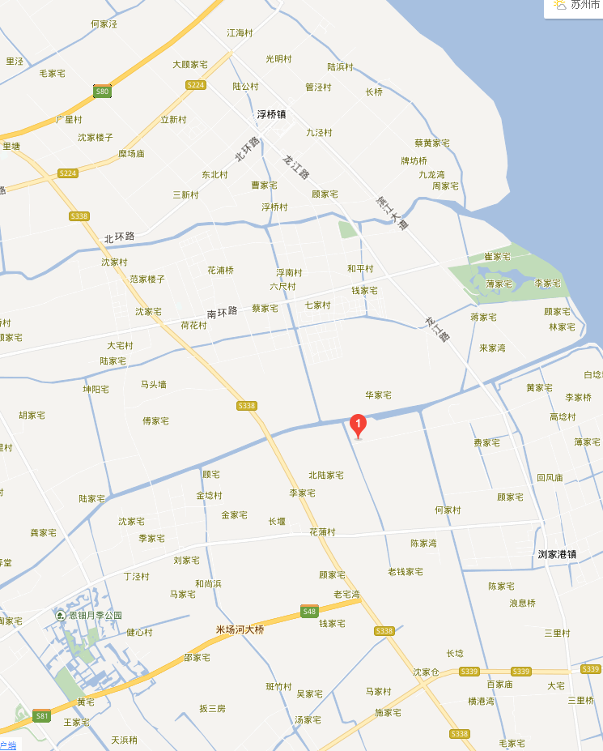
项目所在地

附图1 项目地理位置图
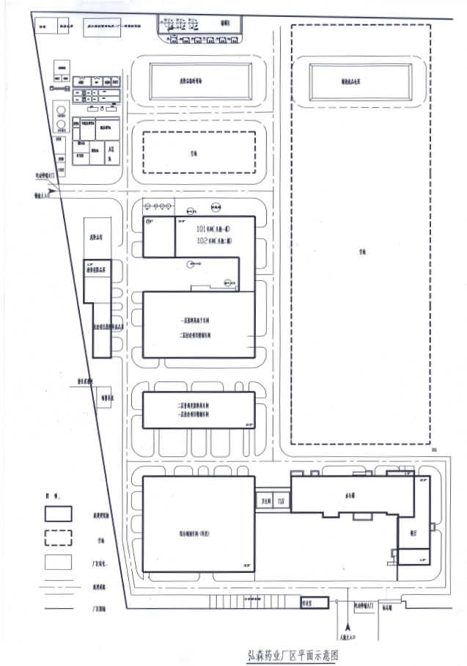

附图2 厂区平面布置图
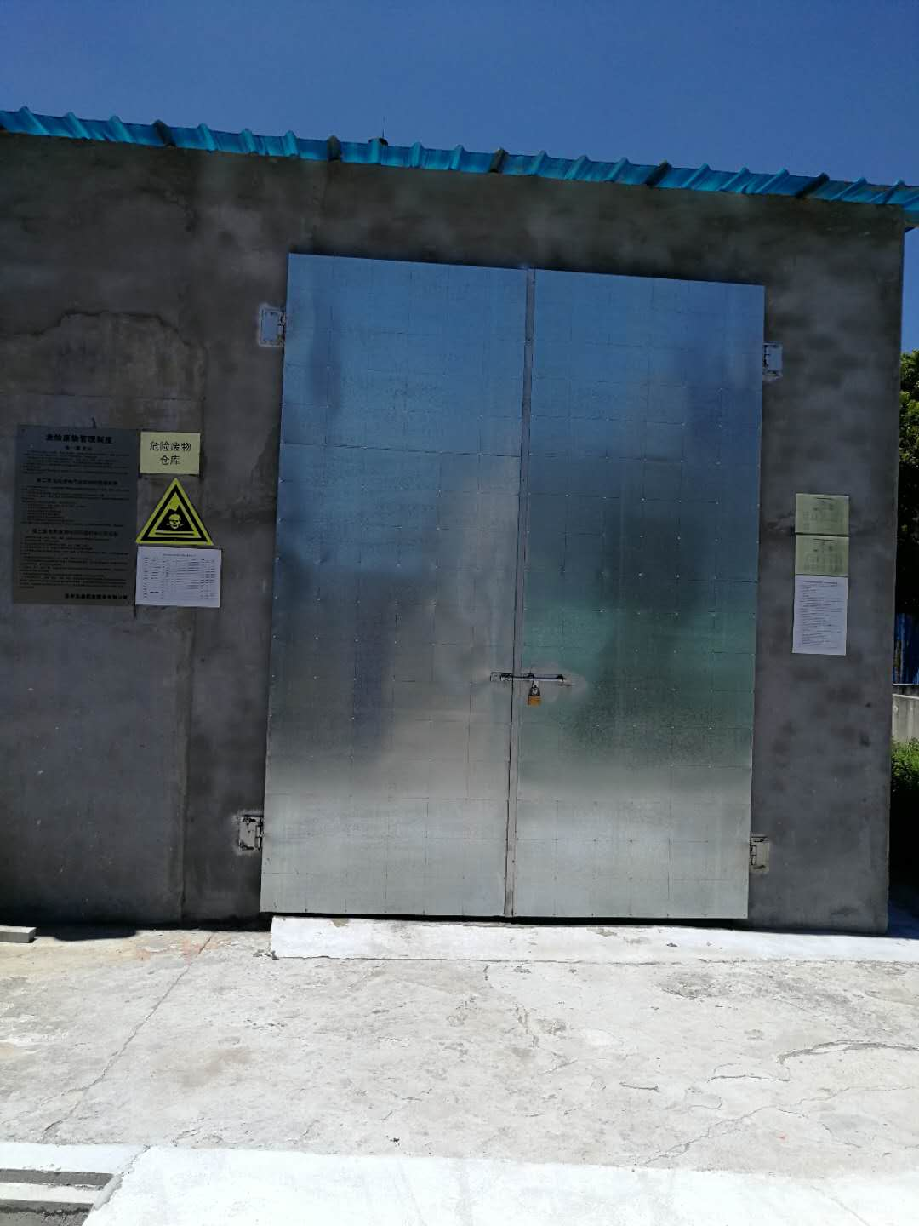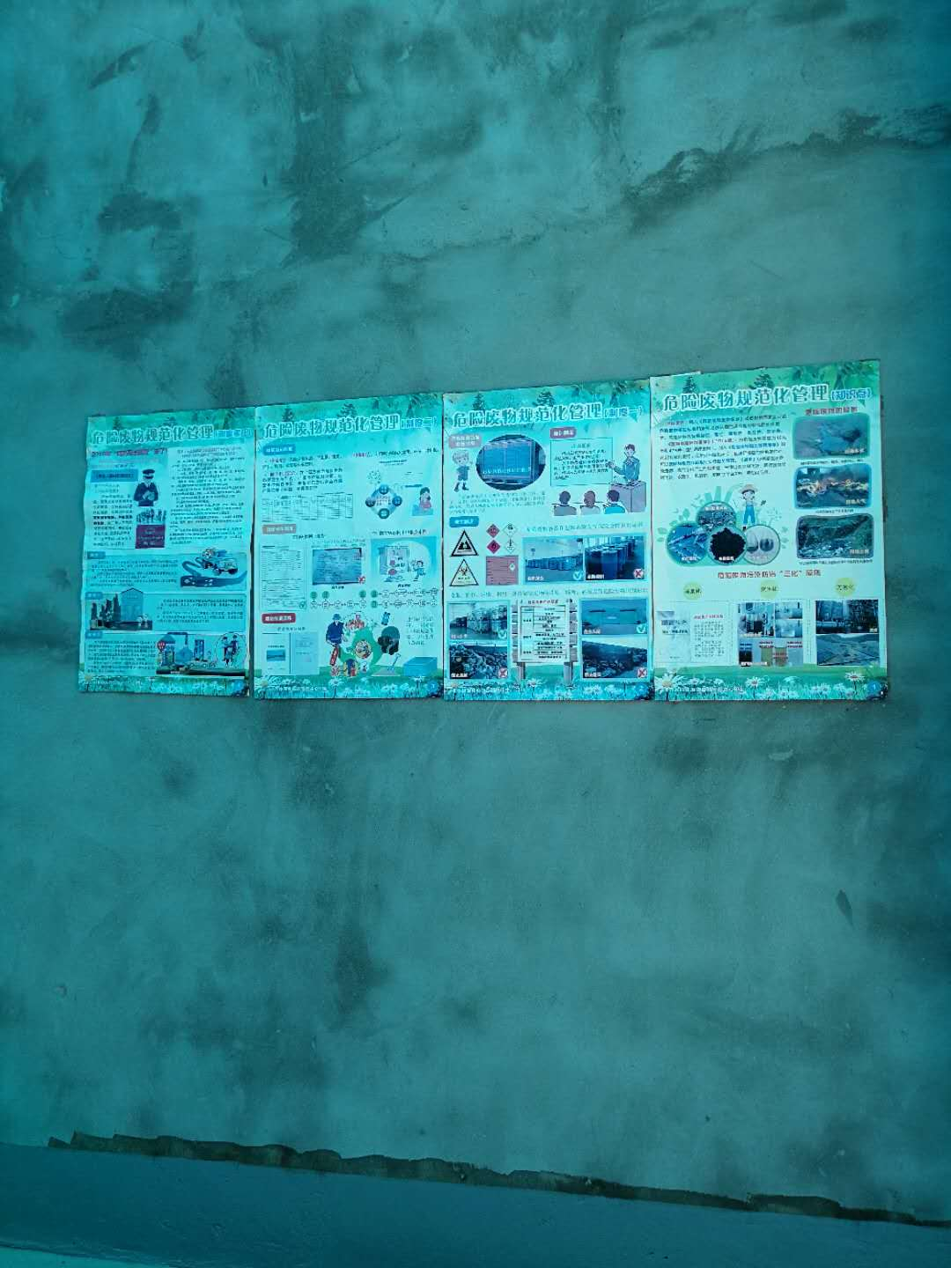

危废仓库现场图 危废管理宣传
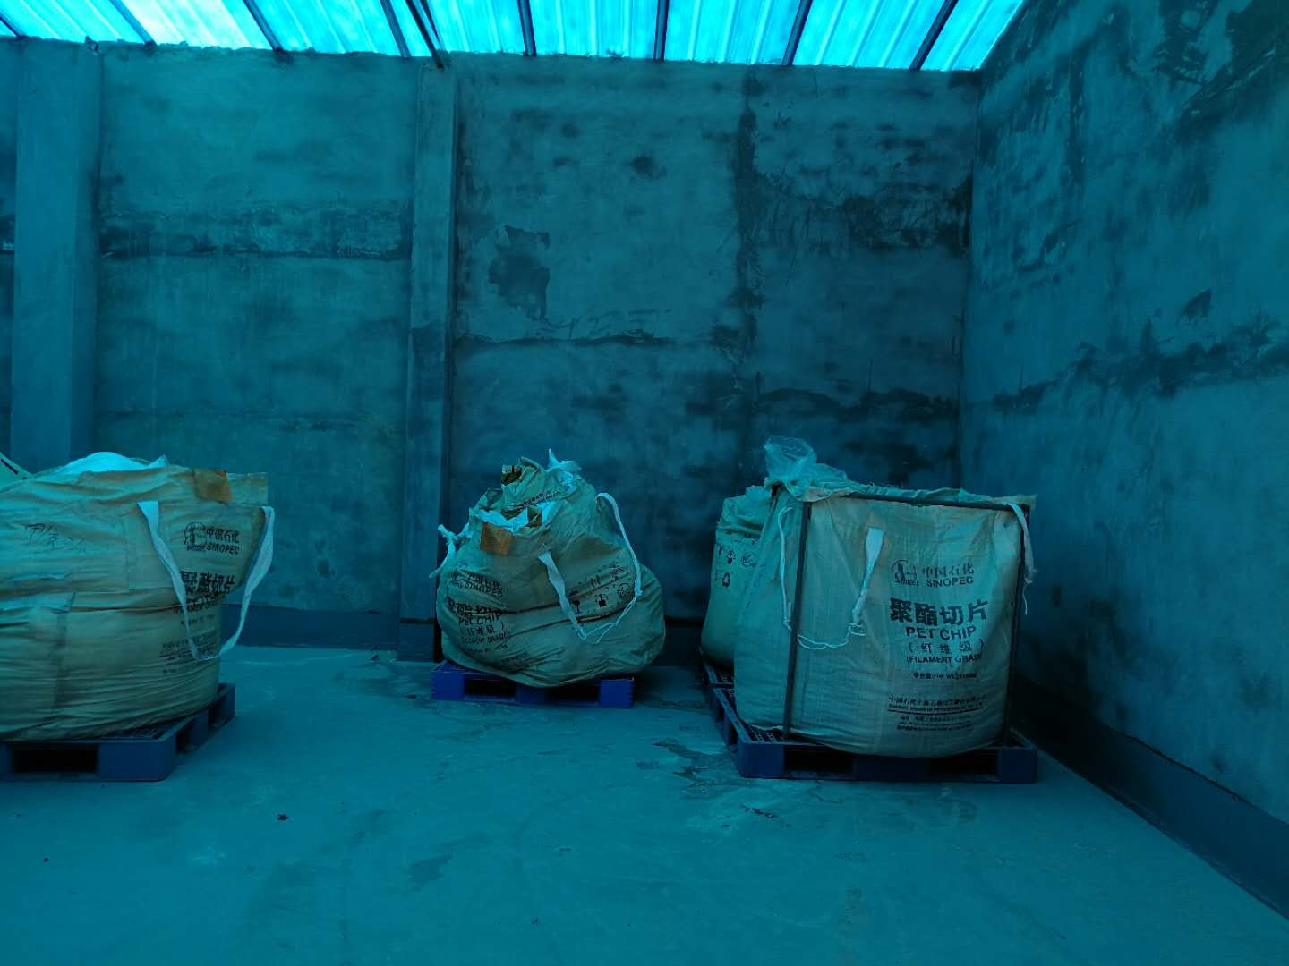
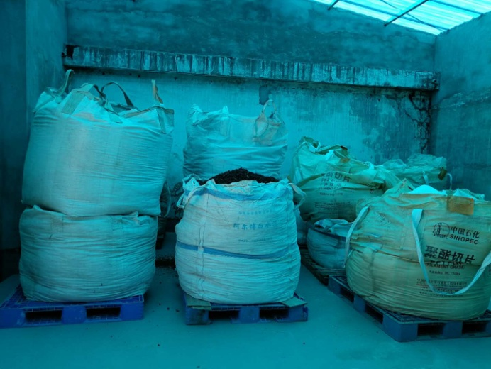
废活性炭暂存图 危废堆存现场图

